Modelo de Diseño
MetricFlow SQA

CoDevIT
Mansilla Ezequiel, Nuñez Fabricio, Pacheco Santiago, Salazar Malcom, Teppa Lorenzo



El propósito del Modelo de Diseño es empezar a realizar los casos de uso desarrollados durante las etapas anteriores en especial la etapa de captura de requerimientos. Es decir, tomar el Modelo de Casos de Uso y las Especificaciones Suplementarias creadas con anterioridad entre otros insumos y generar un modelo de diseño que pueda ser usado por los desarrolladores durante la etapa de implementación.

Tabla de contenido
Introducción 5
Propósito 5
Alcance 5
Referencias 6
Diseño de Casos de Uso 6
Caso de Uso 1: Autenticación de Usuarios 6
Especificación de caso de uso de diseño 6
Diagrama de paquetes 8
Diagrama de Interacción 9
Caso de Uso 2: Gestión de Usuarios 9
Especificación de caso de uso de diseño 9
Diagrama de paquetes 12
Diagrama de Interacción 15
Caso de Uso 3: Gestión de proyectos 16
Especificación de caso de uso de diseño 16
Diagrama de paquetes 20
Diagrama de Interacción 22
Caso de Uso 4: Gestión de Iteraciones 23
Especificación de caso de uso de diseño 23
Diagrama de paquetes 26
Diagrama de Interacción 28
Caso de Uso 5: Gestión de Tareas 29
Especificación de caso de uso de diseño 29
Diagrama de paquetes 32
Diagrama de Interacción 34
Caso de Uso 6: Gestión de Modelo de Calidad 35
Especificación de caso de uso de diseño 35
Diagrama de paquetes 38
Diagrama de Interacción 40
Caso de Uso 7: Gestión de Métricas de Calidad 41
Especificación de caso de uso de diseño 41
Diagrama de paquetes 44
Diagrama de Interacción 46
Caso de Uso 8: Registro de Métricas Ejecutadas 47
Especificación de caso de uso de diseño 47
Diagrama de paquetes 51
Diagrama de Interacción 52
Caso de Uso 9: Visualización de Métricas mediantes gráficos 53
Especificación de caso de uso de diseño 53
Diagrama de paquetes 57
Diagrama de Interacción 59
Caso de Uso 10: Exportación de Informes y Gráficos 60
Especificación de caso de uso de diseño 60
Diagrama de paquetes 63
Diagrama de Interacción 64
Caso de Uso 11: Filtrado avanzado y Generación de Reportes 65
Especificación de caso de uso de diseño 65
Diagrama de paquetes 68
Diagrama de Interacción 69
Caso de Uso 12: Visualización Dashboard inicial 70
Especificación de caso de uso de diseño 70
Diagrama de paquetes 72
Diagrama de Interacción 73
Diagramas 75
Diagrama de componentes 75
Diagrama de Clases 76
Diagramas de Paquetes 77

Modelo de Diseño
Introducción
El presente documento describe en detalle el Modelo de Diseño del proyecto MetricFlow SQA, una herramienta destinada al seguimiento, control y análisis de métricas de calidad en proyectos de software. Este documento constituye un componente esencial dentro del proceso de desarrollo, ya que define la estructura técnica, los componentes funcionales y la arquitectura general del sistema.
El modelo de diseño tiene como finalidad servir como vínculo entre la fase de análisis y la implementación, garantizando que las decisiones tomadas durante el diseño sean coherentes con los requerimientos del sistema y los objetivos del Plan SQA. Además, este documento actúa como una guía técnica para los desarrolladores, proporcionando una visión clara de la organización interna del sistema, de los patrones de diseño aplicados y de las interacciones entre los diferentes módulos, reduciendo así los riesgos de ambigüedad, errores o retrabajos durante la construcción del software.
Propósito
El propósito de este documento es ofrecer una visión detallada, estructurada y comprensible del diseño del sistema MetricFlow SQA. Busca alinear los aspectos técnicos del desarrollo con los requerimientos funcionales y no funcionales definidos en etapas previas.
Sirve como una referencia común para todos los miembros del equipo (desarrolladores, diseñadores, analistas y stakeholders), asegurando una comprensión compartida del funcionamiento del sistema. Asimismo, facilita la planificación y estimación del trabajo técnico, el mantenimiento futuro del software y la validación del diseño frente a los objetivos de calidad establecidos.
Alcance
El presente documento abarca el diseño completo del sistema MetricFlow SQA, incluyendo todos los módulos y componentes que lo conforman. En particular, se detalla:
- Arquitectura del sistema: definición del estilo arquitectónico, componentes principales y sus interacciones.
- Diseño de la interfaz de usuario: lineamientos visuales y estructura de navegación que facilitan la interacción del usuario con el sistema.
- Diseño de la base de datos: estructura y relaciones entre las entidades definidas en el modelo de datos.
- Diseño del back-end: descripción de las capas lógicas, servicios, controladores y flujos internos de procesamiento.
- Integraciones externas: mecanismos de comunicación con sistemas o herramientas complementarias.
- Flujos de datos y procesos: diagramas que describen el recorrido de la información y las principales operaciones del sistema.
- Consideraciones de seguridad y rendimiento: políticas de acceso, manejo de información sensible, y estrategias de optimización para garantizar un funcionamiento eficiente.
El alcance se centra en asegurar que cada componente del diseño contribuya al objetivo principal del sistema: registrar, monitorear y evaluar métricas de calidad de manera eficiente y confiable, en conformidad con los estándares definidos por el Plan SQA.
Referencias
Los documentos base utilizados para la elaboración de este Modelo de Diseño son los siguientes:
- Propuesta de desarrollo.
- Especificación de requerimientos del sistema.
- Modelo de casos de uso.
- Modelo de datos.
Todos los documentos mencionados fueron elaborados por el equipo de desarrollo CoDevIT, y constituyen el marco de referencia que orienta la definición y validación del diseño técnico del sistema MetricFlow SQA.
Diseño de Casos de Uso
Caso de Uso 01: Autenticación de Usuarios

Especificación de caso de uso de diseño
CASO DE USO N°01 | Autenticación de Usuarios.
Actor Principal | Administrador del sistema; Gerente de calidad; Líder del proyecto; Espectador.
Precondiciones | El Usuario debe tener una cuenta Google válida.  El Usuario debe estar previamente registrado y autorizado en el sistema.
Disparador | El Usuario decide acceder al sistema y selecciona la opción de iniciar sesión mediante su cuenta Google.
DESCRIPCIÓN | Paso | Acción
 | 1 | El Usuario solicita el inicio de sesión con Google a través de la Interfaz del sistema.
 | 2 | La interfaz solicita al Gestor de Autenticación validar las credenciales con la BDD.
 | 3 | El Gestor de Autenticación envía las credenciales a la BDD.
 | 4 | La BDD retorna el resultado de la autenticación.
 | 5 | Si la autenticación es exitosa, el Gestor de Autenticación solicita a la entidad Cuenta de Usuario la verificación del usuario y dominio autorizado.
 | 6 | Si el usuario está registrado y autorizado, el Gestor de Autenticación informa a la Interfaz del Sistema que permita el acceso.
 | 7 | La Interfaz del Sistema muestra el dashboard adecuado según el rol del usuario.
 | 8 | El caso de uso termina con la sesión activada exitosamente.
EXTENSIONES | Paso | Acción de Derivación
Fallo | 4a | 1. El Gestor informa la falla de autenticación a la Interfaz.  2. La Interfaz muestra un mensaje de error de credenciales inválidas.  3. El Usuario puede intentar iniciar sesión nuevamente.
No autorizado | 6a | 1. La entidad Cuenta de Usuario indica que el usuario no está registrado o no autorizado.  2. El Gestor informa a la Interfaz para denegar acceso.  3. La Interfaz muestra un mensaje de acceso denegado.
Reglas de Negocio
- Solo los usuarios registrados pueden iniciar sesión en el sistema, deben proporcionar credenciales válidas.
- La interfaz de autenticación debe ser clara, amigable y mostrar mensajes de error apropiados sin revelar detalles sensibles.
Diagrama de paquetes
Los objetos que fueron identificados en este caso de uso son:
- GestorAutenticacion
Tendrá los métodos:
  - Constructor
  - validarCredenciales(datosCredenciales)
  - solicitarVerificacionUsuario(correo)
Comentario: El método validarCredenciales se encargará de comunicarse con la BDD para la autenticación, y solicitarVerificacionUsuario validará internamente el registro y autorización en el sistema.
- CuentaUsuario
Tendrá los atributos:
  - nombre
  - correo
  - dominioAutorizado
Tendrá los métodos:
  - Constructor
  - getNombre(), setNombre()
  - getCorreo(), setCorreo()
  - esDominioAutorizado()
  - obtenerUsuarioPorCorreo(correo)
Comentario: El método obtenerUsuarioPorCorreo realizará la búsqueda en base de datos y validará que el correo pertenezca a un dominio autorizado.
- InterfazSistema
Tendrá los métodos:
  - mostrarFormularioLogin()
  - mostrarMensajeError(texto)
  - mostrarDashboard(usuario)
Comentario: Maneja la interacción con el usuario final y presenta los mensajes visuales correspondientes según el resultado de la autenticación.
- BDD
Tendrá los métodos:
  - autenticarConGoogle(credenciales)
  - retornarResultadoAutenticacion()
Comentario: Se encarga de validar las credenciales entregadas por el usuario.
Diagrama de Interacción
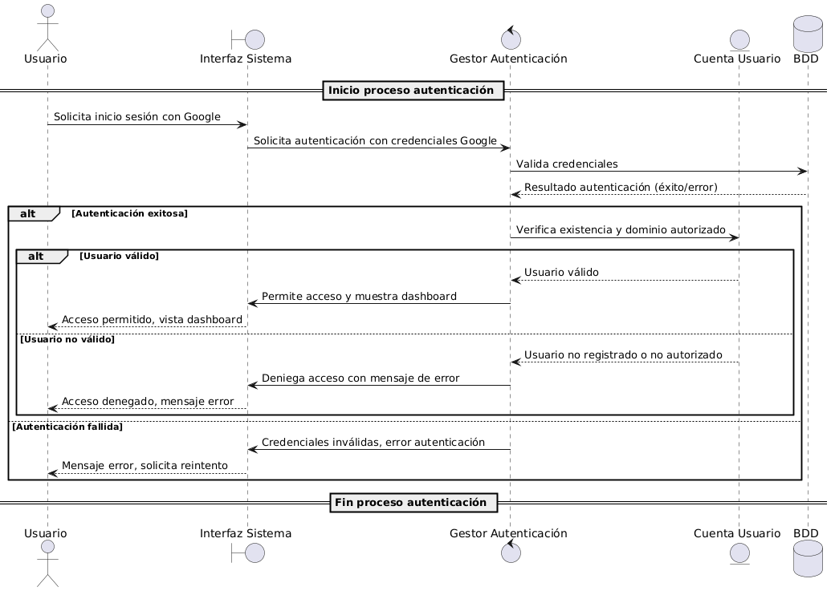
Fig. 1.1: Diagrama de secuencia CU01.

Caso de Uso 02: Gestión de Usuarios

Especificación de caso de uso de diseño
CASO DE USO N°02 | Gestión de Usuarios.
Actor Principal | Administrador del sistema.
Precondiciones | El usuario Administrador debe haber iniciado sesión correctamente (haber completado el Caso de Uso 01: Autenticación de Usuarios).  El sistema debe tener usuarios registrados disponibles para administrar (salvo cuando se registre el primero).
Disparador | El Administrador accede a la funcionalidad de gestión de usuarios desde el menú principal del sistema.
DESCRIPCIÓN | Paso | Acción
 | 1 | El Administrador accede a la lista de usuarios desde la Interfaz del Sistema.
 | 2 | El sistema consulta la BDD para obtener la lista actualizada de usuarios y sus perfiles asociados.
 | 3 | La BDD retorna los datos solicitados.
 | 4 | La Interfaz del Sistema presenta las opciones: "Registrar usuario", "Eliminar usuario" y "Modificar usuario".
 | 5 | El Administrador selecciona una opción.
 | 6 | El sistema ejecuta la acción seleccionada.
 | 7 | El caso de uso finaliza regresando al menú principal de gestión de usuarios.
EXTENSIONES | Paso | Acción de Derivación
Registrar Usuario | 5a | 1. La Interfaz despliega un formulario para ingresar nombre, correo y perfil.  2. El Administrador ingresa los datos y confirma o cancela.  3a1a. Si confirma, el sistema valida los datos; si son inválidos, muestra mensajes y solicita corrección.  3a1b. Si son válidos, se crea la entidad Usuario asociada al Perfil seleccionado y se guarda en la BDD.  3a2. Se recibe confirmación de persistencia desde la BDD.  3a3. Regresa al menú principal.  3b1. Si cancela, regresa al menú sin cambios.
Eliminar Usuario | 5b | 1. El sistema muestra la lista de usuarios.  2. El Administrador selecciona usuarios, luego confirma o cancela la eliminación.  3a1. Si confirma, elimina Usuarios y perfiles relacionados en la BDD.  3a2. Se recibe confirmación de eliminación.  3a3. Regresa al menú principal.  3b1. Si cancela, regresa al menú sin eliminar usuarios.
Modificar Usuario | 5c | 1. El sistema muestra lista de usuarios.  2. El Administrador selecciona uno para modificar.  3. El sistema obtiene los datos actuales (usuario y perfil) desde la BDD.  4. El sistema despliega formularios con datos actuales.  5. El Administrador modifica, confirma o cancela.  6. Si confirma, se actualiza Usuario y Perfil en la BDD.  7. Se recibe confirmación de actualización.  8. Regresa al menú principal.  9. Si cancela, regresa sin cambios.
Postcondiciones | Cualquier cambio realizado queda almacenado y reflejado en la base de datos.  El sistema vuelve al menú principal de gestión de usuarios.
Reglas de Negocio
- Sólo usuarios con rol de administrador del sistema pueden acceder a la gestión de usuarios.
- El sistema debe validar que el usuario administrador esté autenticado antes de permitir cualquier acción.
- El administrador debe ingresar datos válidos y completos al registrar un nuevo usuario (nombre, correo, perfil).
- La creación de usuarios nuevos incluye validar los datos y asociarlos correctamente a perfiles de seguridad disponibles.
- No se permite eliminar usuarios sin confirmación explícita para evitar borrado accidental.
- La modificación de usuarios debe incluir validaciones para mantener la integridad de los datos.
- El sistema debe evitar duplicados de usuario con correos repetidos.
- La lista de usuarios presentados al administrador debe estar actualizada en cada consulta.
Diagrama de paquetes
Los objetos que fueron identificados en este caso de uso son:
- GestorUsuarios
Métodos principales:
  - Constructor
  - mostrarOpciones()
  - solicitarListaUsuarios()
  - registrarUsuario(datosUsuario, perfil)
  - eliminarUsuarios(listaUsuarios)
  - modificarUsuario(idUsuario, nuevosDatos, nuevoPerfil)
Comentarios: Coordina la lógica de negocio, la comunicación con la interfaz y la persistencia en la base de datos.
- Usuario
Atributos:
  - nombre
  - correo
  - perfil (vinculado a un objeto Perfil)
Métodos:
  - Constructor
  - getNombre(), setNombre()
  - getCorreo(), setCorreo()
  - getPerfil(), setPerfil()
Comentarios: Representa a la entidad usuario, vinculada a un perfil que define permisos.
- Perfil
Atributos:
  - nombrePerfil
  - permisos (lista o conjunto definido)
Métodos:
  - Constructor
  - getNombrePerfil(), setNombrePerfil()
  - getPermisos(), setPermisos()
Comentarios: Define los permisos asignados a usuarios, utilizado para control de acceso.
- InterfazSistemaGestiónUsuarios
Métodos:
  - mostrarMenuOpciones()
  - mostrarFormularioRegistro()
  - mostrarFormularioModificacion(datosUsuario, perfil)
  - mostrarConfirmacion(mensaje)
  - mostrarListaUsuarios(listaUsuarios)
Comentarios: Provee la interacción visual y funcional con el administrador.
- BDD (Base de Datos)
Métodos:
  - consultarUsuarios()
  - guardarUsuario(usuario, perfil)
  - eliminarUsuarios(listaUsuarios)
  - actualizarUsuario(usuario, perfil)
Comentarios: Gestión de persistencia para usuarios y perfiles.
Diagrama de Interacción
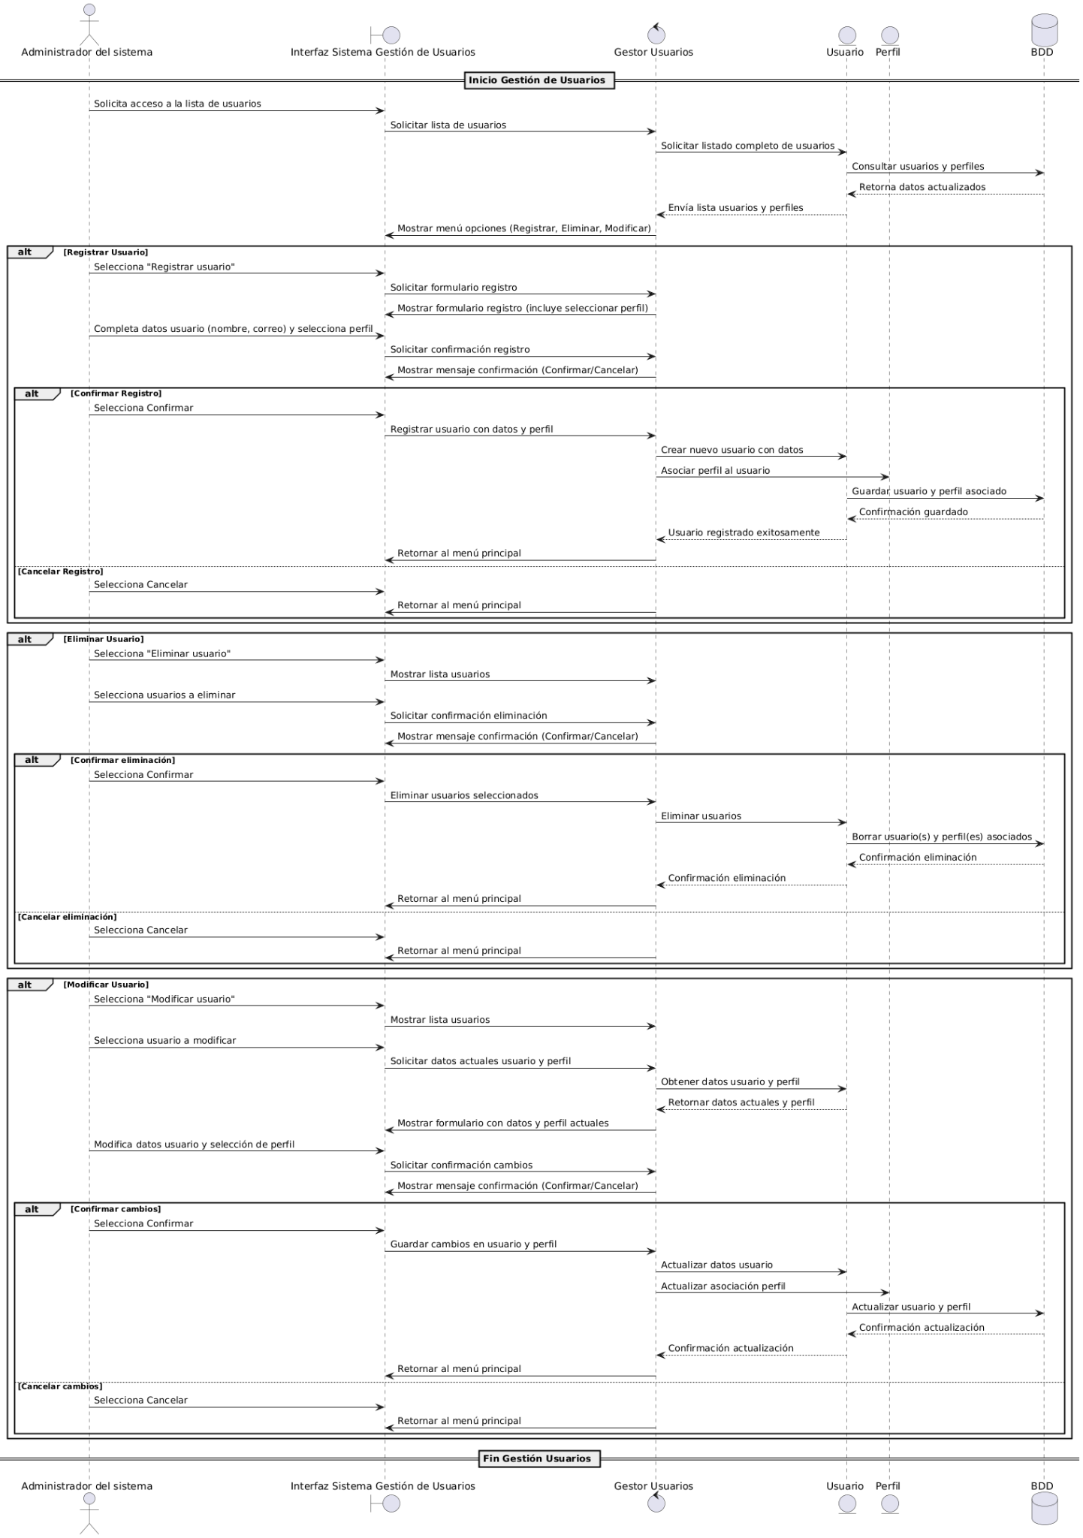Fig. 1.2: Diagrama de secuencia CU02.

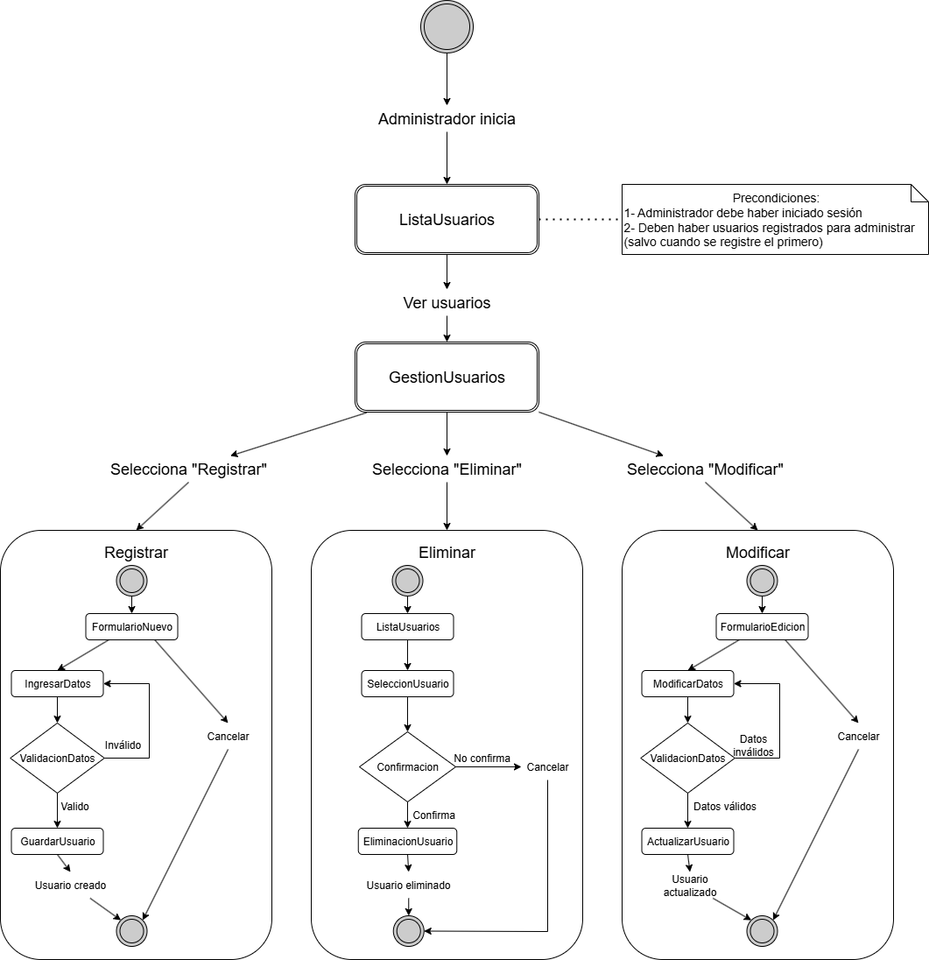
Fig. 1.3: Diagrama de flujo CU02.

Caso de Uso 03: Gestión de proyectos

Especificación de caso de uso de diseño
CASO DE USO N°03 | Gestión de Proyectos.
Actor Principal | Administrador del sistema.
Precondiciones | El usuario administrador debe haber iniciado sesión exitosamente (Caso de Uso 01: Autenticación de Usuarios).  El sistema debe tener proyectos registrados disponibles para administrar (salvo cuando se registre el primero).
Disparador | El administrador accede al módulo de gestión de proyectos desde el menú principal.
DESCRIPCIÓN | Paso | Acción
 | 1 | El Administrador solicita a la InterfazSistemaGestionProyectos acceso a la lista de proyectos.
 | 2 | La InterfazSistemaGestionProyectos consulta al GestorProyectos la lista actualizada de proyectos.
 | 3 | El GestorProyectos solicita a la entidad Proyecto los proyectos y asignaciones actuales.
 | 4 | La entidad Proyecto consulta a la BDD para recuperar la información.
 | 5 | La BDD responde con los datos de proyectos, usuarios y roles asignados.
 | 6 | La entidad Proyecto envía estos datos al GestorProyectos y este a la InterfazSistemaGestionProyectos.
 | 7 | La InterfazSistemaGestionProyectos muestra el menú con opciones: Crear, Modificar, Eliminar proyecto.
 | 8 | El Administrador selecciona una opción.
 | 9 | El sistema ejecuta la opción seleccionada conforme a las extensiones definidas.
 | 10 | El caso de uso termina regresando al menú principal de gestión de proyectos.
EXTENSIONES | Paso | Acción de Derivación
Crear Proyecto | 8a | 1. El caso de uso termina regresando al menú principal de gestión de proyectos.  2. El Administrador ingresa los datos y asignaciones, luego confirma o cancela.  3a1. Si confirma, el GestorProyectos valida la información y solicita a la entidad Proyecto crear el nuevo proyecto con sus asignaciones.  3a2. La entidad Proyecto persiste el proyecto en la BDD con los usuarios y roles asignados.  3a3. Se recibe confirmación de la BDD y se notifica al GestorProyectos y a la InterfazSistemaGestionProyectos.  3a4. Se regresa al menú principal.  3b1. Si se cancela, el sistema regresa al menú principal sin cambios.
Modificar Proyecto | 8b | 1. La InterfazSistemaGestionProyectos muestra la lista de proyectos.  2. El Administrador selecciona un proyecto para modificar.  3. El GestorProyectos solicita los datos actuales del proyecto y asignaciones a la entidad Proyecto.  4. La entidad Proyecto recupera la información de la BDD y la entrega al GestorProyectos y luego a la InterfazSistemaGestionProyectos para mostrar el formulario de edición.  5. El Administrador modifica datos y asignaciones, luego confirma o cancela.  6a1. Si confirma, el GestorProyectos actualiza el proyecto con las nuevas asignaciones en la entidad Proyecto y en la BDD.  6a2. Se recibe confirmación de la BDD y se notifica a la interfaz.  6a3. Se regresa al menú principal.  6b1. Si cancela, se retorna sin cambios.
Eliminar Proyecto | 8c | 1. La InterfazSistemaGestionProyectos muestra la lista de proyectos.  2. El Administrador selecciona uno o varios proyectos para eliminar.  3. El sistema solicita confirmación.  4a1. Si confirma, el GestorProyectos solicita a la entidad Proyecto eliminar los proyectos y asignaciones desde la BDD.  4a2. Se recibe confirmación de eliminación y se regresa al menú principal.  4b1. Si cancela, se regresa sin realizar cambios.
Postcondiciones | Los proyectos y sus asignaciones de usuarios y roles están correctamente almacenados en la base de datos.  El sistema queda en el menú principal listo para nuevas acciones.
Reglas de Negocio
- Sólo el Administrador del Sistema está autorizado para gestionar proyectos.
- Los proyectos deben tener asignados usuarios y roles válidos antes de poder ser guardados.
- Al crear un proyecto, se debe validar que el nombre y la descripción sean únicos dentro del sistema.
- No se permite eliminar proyectos activos sin una confirmación explícita y autorización.
- La modificación de proyectos debe reflejar cambios consistentes en asignaciones y datos relacionados.
- La interfaz debe validar que toda la información obligatoria esté completa antes de permitir crear o modificar un proyecto.
- Se debe evitar la duplicación de proyectos con nombres iguales para mantener la integridad.
- Si no hay proyectos registrados, se debe permitir y facilitar la creación del primero sin restricciones.
- Los cambios realizados en proyecto y asignaciones deben reflejarse inmediatamente en la interfaz y base de datos.
Diagrama de paquetes
Los objetos que fueron identificados en este caso de uso son:
- GestorProyectos
Métodos:
  - Constructor
  - mostrarOpciones()
  - solicitarListaProyectos()
  - crearProyecto(datosProyecto, asignaciones)
  - modificarProyecto(idProyecto, nuevosDatos, nuevasAsignaciones)
  - eliminarProyectos(listaProyectos)
Comentario: Controla la lógica de negocio de gestión de proyectos, comunicación entre la interfaz, entidades y base de datos.
- Proyecto
Atributos:
  - nombre
  - descripcion
  - usuariosAsignados (con roles asociados)
Métodos:
  - Constructor
  - getNombre(), setNombre()
  - getDescripcion(), setDescripcion()
  - getUsuariosAsignados(), setUsuariosAsignados()
Comentario: Representa la entidad proyecto, con asignaciones de usuarios y roles.
- Usuario
Atributos:
  - nombre
  - correo
  - perfil
Métodos:
  - Constructor
  - getNombre(), setNombre()
  - getCorreo(), setCorreo()
  - getPerfil(), setPerfil()
Comentario: Entidad usuario con perfil usado para asignar en proyectos.
- Rol
Atributos:
  - nombreRol
  - permisos
Métodos:
  - Constructor
  - getNombreRol(), setNombreRol()
  - getPermisos(), setPermisos()
Comentario: Define los roles que pueden asignarse a usuarios en proyectos.
- InterfazSistemaGestionProyectos
Métodos:
  - mostrarMenuOpciones()
  - mostrarFormularioCreacion()
  - mostrarFormularioModificacion()
  - mostrarConfirmacion()
  - mostrarListaProyectos()
Comentario: Clase frontera que provee la interfaz visual e interacción con el administrador.
- BDD (Base de Datos)
Métodos:
  - consultarProyectos()
  - guardarProyecto(proyecto, asignaciones)
  - actualizarProyecto(proyecto, asignaciones)
  - eliminarProyectos(proyectos)
Comentario: Subsistema encargado de la persistencia y recuperación de proyectos, asignaciones y usuarios.
Diagrama de Interacción
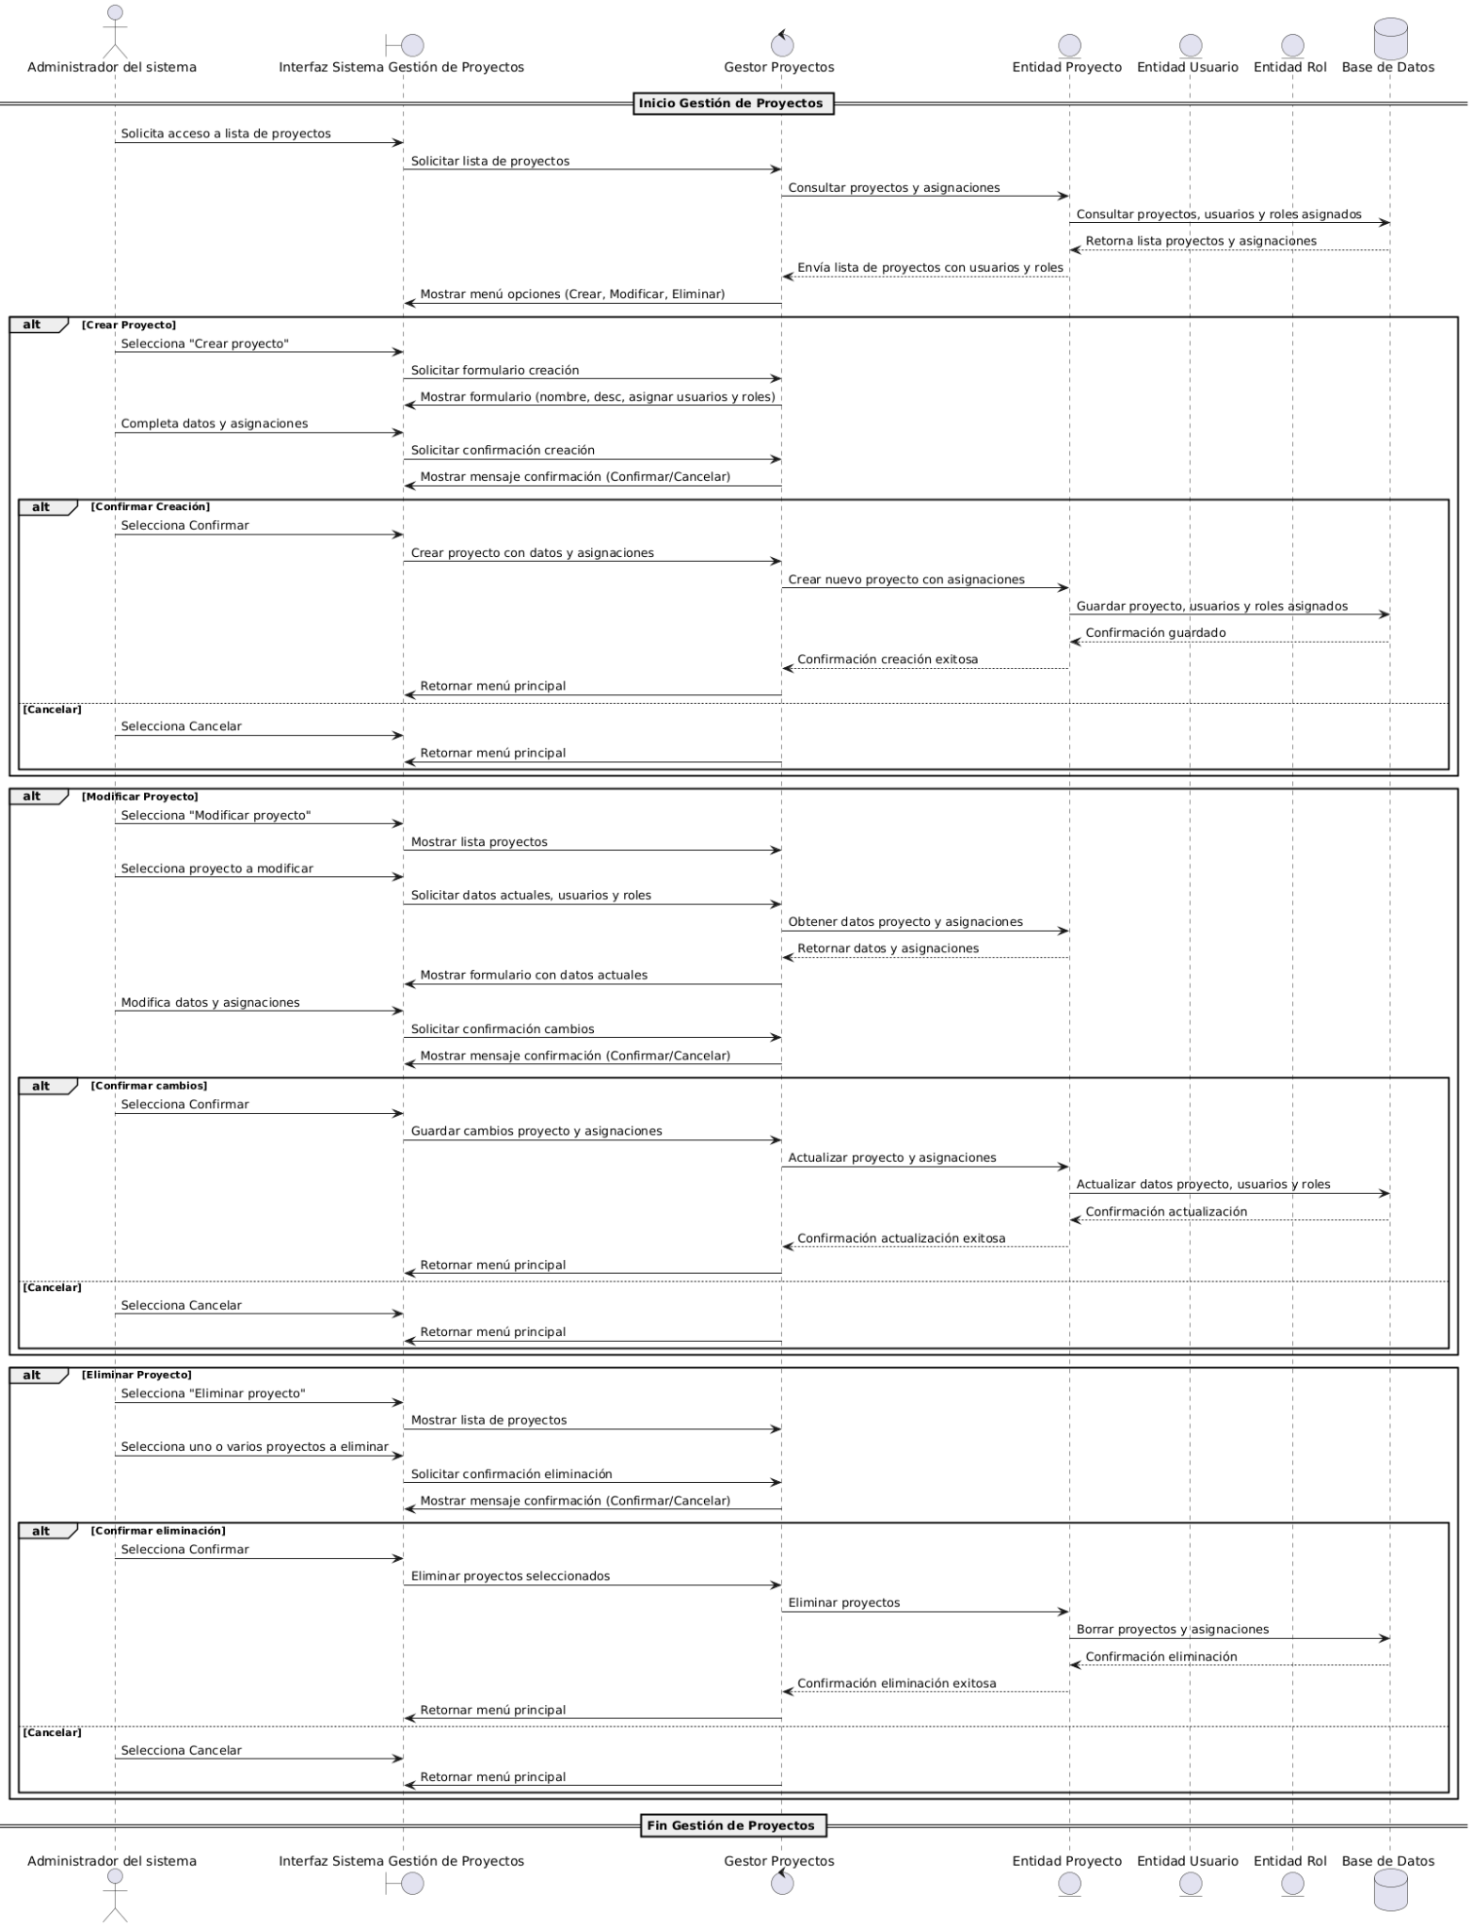Fig. 1.4: Diagrama de secuencia CU03.
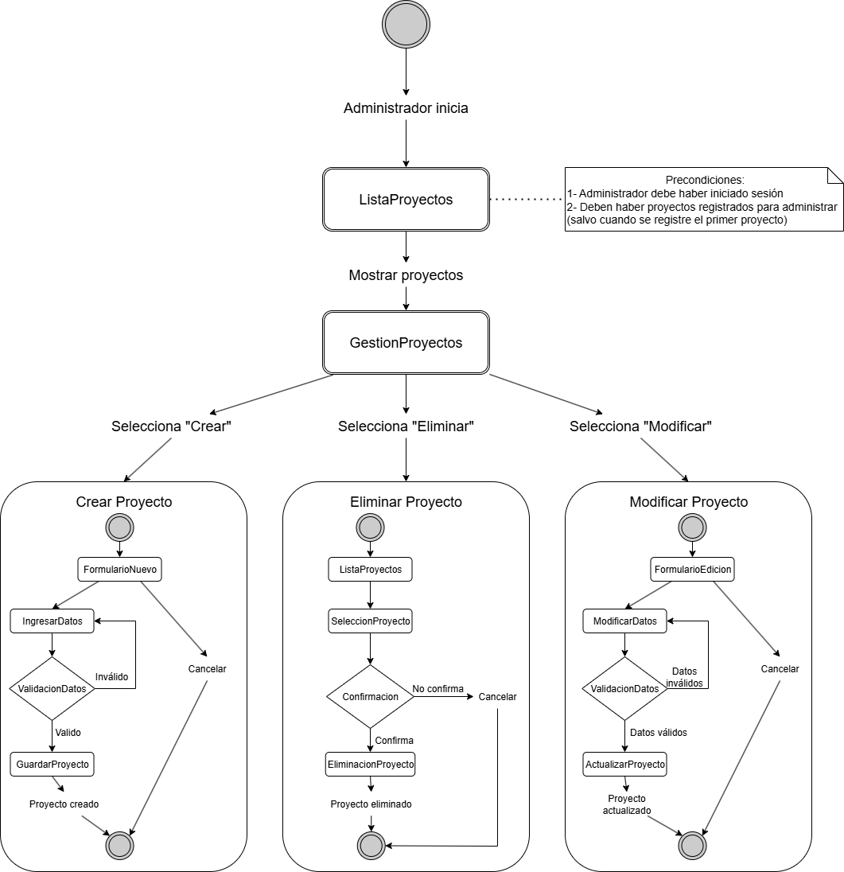Fig. 1.5: Diagrama de flujo CU03.
Caso de Uso 04: Gestión de Iteraciones

Especificación de caso de uso de diseño
CASO DE USO N°04 | Gestión de Iteraciones.
Actor Principal | Líder del proyecto.
Precondiciones | El Líder del Proyecto debe haber iniciado sesión correctamente (Caso de Uso 01).  El proyecto existe y está asignado al líder.
Disparador | El Líder del Proyecto accede a la lista de iteraciones del proyecto en la interfaz.
DESCRIPCIÓN | Paso | Acción
 | 1 | El Líder del Proyecto solicita acceder a la lista de iteraciones.
 | 2 | La InterfazSistemaGestionIteraciones solicita al GestorIteraciones la lista de iteraciones.
 | 3 | El GestorIteraciones consulta la entidad Iteracion que recupera la lista de iteraciones desde la BDD.
 | 4 | Los datos son retornados hacia la interfaz para mostrar el menú con opciones: Crear iteración o Modificar iteración.
 | 5 | El Líder del Proyecto selecciona una opción.
 | 6 | El sistema ejecuta la acción seleccionada según las extensiones definidas.
 | 7 | El caso de uso finaliza regresando al menú principal.
EXTENSIONES | Paso | Acción de Derivación
Crear Iteración | 5a | 1. Se presenta un formulario para ingresar nombre, fecha inicio, fecha fin, objetivos de la iteración y se vincula con una fase del proyecto.  2. El Líder del Proyecto completa los datos y confirma o cancela.  3a1. Si confirma, el sistema valida la información y registra la iteración en la BDD.  3a2. Se recibe confirmación del guardado y se regresa al menú principal.  3b1. Si se cancela, regresa sin modificar.
Modificar Iteración | 5b | 1. La Interfaz muestra la lista de iteraciones.  2. El Líder del Proyecto selecciona la iteración a modificar.  3. El sistema presenta un formulario con los datos actuales, siempre que no existan datos ejecutados en la iteración.  4. El Líder del Proyecto modifica y confirma o cancela.  5a1. Si confirma, el sistema actualiza la iteración en la BDD, recibe la confirmación y regresa al menú.  5b1. Si cancela, regresa sin cambios.
Excepciones | No se puede modificar o eliminar una iteración con datos ejecutados; se muestra mensaje y regresa al menú.  Si no existen iteraciones, se muestra un mensaje para crear una.  Validaciones de fecha: la fecha fin debe ser posterior a la fecha inicio, y la fecha inicio de la nueva iteración debe ser posterior a la fecha fin de la anterior.
Postcondiciones | Las iteraciones están correctamente almacenadas y reflejadas en el sistema.  La interfaz queda lista para nuevas acciones.
Reglas de Negocio
- Sólo el Líder del Proyecto puede acceder y manipular la gestión de iteraciones.
- No se permite modificar o eliminar iteraciones que tengan datos ejecutados asociados para garantizar la integridad histórica.
- Si no existen iteraciones para un proyecto, el sistema debe mostrar un mensaje informativo que permita crear una nueva iteración.
- Validación estricta de fechas en las iteraciones: la fecha de fin debe ser posterior a la fecha de inicio al crear o modificar.
- La fecha de inicio de una nueva iteración debe ser posterior a la fecha de fin de la iteración anterior para evitar solapamientos.
- Todos los cambios en iteraciones deben almacenarse en la base de datos y reflejarse inmediatamente en la interfaz.
- La interfaz debe validar que los datos obligatorios estén completos antes de aceptar la creación o modificación de iteraciones.
- La eliminación de iteraciones debe requerir confirmación explícita del usuario.
Diagrama de paquetes
Los objetos y subsistemas clave identificados son:
- GestorIteraciones
Métodos:
  - Constructor
  - mostrarOpciones()
  - solicitarListaIteraciones()
  - crearIteracion(datos)
  - modificarIteracion(id, nuevosDatos)
Comentario: Controla la gestión y validación de iteraciones, comunicación con las entidades y la interfaz.
- Iteracion
Atributos:
  - nombre
  - fechaInicio
  - fechaFin
  - objetivos
Métodos:
  - Constructor
  - getNombre(), setNombre()
  - getFechaInicio(), setFechaInicio()
  - getFechaFin(), setFechaFin()
  - getObjetivos(), setObjetivos()
Comentario: Representa una iteración del proyecto.
- InterfazSistemaGestionIteraciones
Métodos:
  - mostrarMenuOpciones()
  - mostrarFormularioCreacion()
  - mostrarFormularioModificacion()
  - mostrarConfirmacion()
  - mostrarListaIteraciones()
Comentario: Maneja la interfaz visual y la interacción con el usuario.
- BDD (Base de Datos)
Métodos:
  - consultarIteraciones()
  - guardarIteracion(iteracion)
  - actualizarIteracion(iteracion)
Comentario: Encargada de la persistencia y recuperación de datos de iteraciones.
Diagrama de Interacción
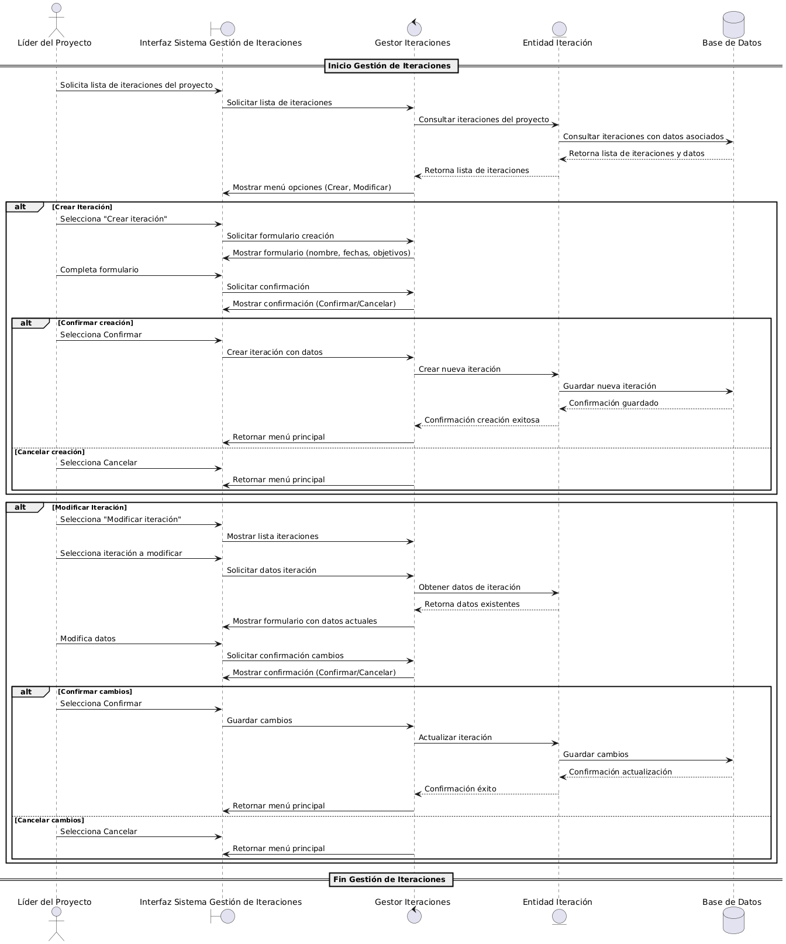Fig. 1.6: Diagrama de secuencia CU04.
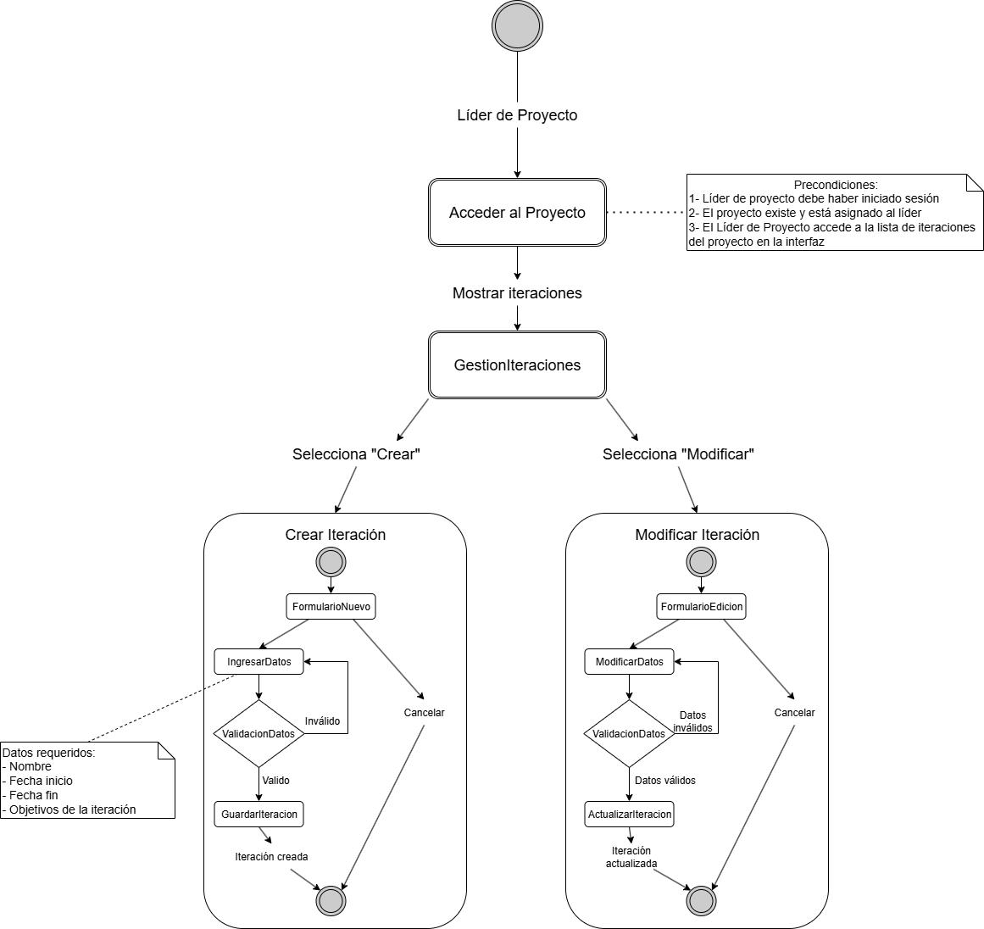
Fig. 1.7: Diagrama de flujo CU04.
Caso de Uso 05: Gestión de Tareas

Especificación de caso de uso de diseño
CASO DE USO N°05 | Gestión de Tareas.
Actor Principal | Gerente de Calidad, Líder del proyecto.
Precondiciones | El usuario debe haber completado el Caso de Uso 01: Autenticación de Usuarios.  El proyecto y la iteración correspondientes deben existir.
Disparador | El usuario solicita acceso a la sección de tareas dentro de un proyecto e iteración específicos.
DESCRIPCIÓN | Paso | Acción
 | 1 | El Usuario solicita acceso a la sección de tareas.
 | 2 | El InterfazSistemaGestionTareas solicita al GestorTareas la lista de tareas asociadas.
 | 3 | El GestorTareas solicita a la entidad Tarea la lista de tareas con sus métricas y asignaciones a iteración.
 | 4 | La entidad Tarea consulta a la BDD y devuelve la lista de tareas correspondientes.
 | 5 | El GestorTareas envía lista de tareas a la InterfazSistemaGestionTareas.
 | 6 | La InterfazSistemaGestionTareas muestra menú con opciones: Crear tarea, Modificar tarea, Eliminar tarea.
 | 7 | El Usuario selecciona una opción y continúa con la acción correspondiente.
 | 8 | El Sistema finaliza el caso de uso después de que el usuario regresa al menú principal de tareas.
EXTENSIONES | Paso | Acción de Derivación
Crear Tarea | 7a | 1. La Interfaz muestra formulario para ingresar nombre, descripción, seleccionar métricas para vincular y también vincular con una iteración de una fase del proyecto.  2. El Usuario llena el formulario y confirma o cancela.  3a1. Si confirma, GestorTareas valida y solicita a la entidad Tarea crear y guardar la nueva tarea en la BDD.  3a2. Se recibe confirmación desde la BDD y se regresa al menú principal.  3b1. Si cancela, regresa al menú sin cambios.
Modificar Tarea | 7b | 1. La Interfaz presenta lista de tareas.  2. El Usuario selecciona una tarea, modifica atributos y confirma o cancela.  3a1. Si confirma, GestorTareas actualiza la entidad Tarea y persiste los cambios en la BDD.  3a2. Confirmación recibida y regreso al menú principal.  3b1. Si cancela, regresa sin modificar.
Eliminar Tarea | 7c | 1. La Interfaz muestra la lista de tareas.  2. El Usuario selecciona una o más tareas para eliminar y confirma o cancela.  3a1. Si confirma, GestorTareas elimina las tareas de la entidad y la BDD.  3a2. Confirmación recibida y regreso al menú principal.  3b1. Si cancela, regresa sin eliminar.
Excepciones | Si no existen tareas registradas en el proyecto/iteración, el sistema muestra el mensaje "No hay tareas disponibles" y permite crear una nueva.
Postcondiciones | Las tareas y sus asociaciones a iteraciones y métricas quedan correctamente almacenadas en la BDD.  El sistema queda listo y visible en el menú principal de gestión de tareas para nuevas operaciones.
Reglas de Negocio
- Solo usuarios autenticados con roles de Gerente de Calidad o Líder del Proyecto pueden acceder y gestionar tareas.
- Las tareas deben estar asociadas de manera única a una iteración y proyecto definidos.
- La creación de tareas requiere completar un formulario válido con nombre, descripción y métricas asociadas.
- No se permite modificar o eliminar tareas que estén siendo usadas en métricas o proyectos activos sin autorización especial.
- La interfaz debe validar campos obligatorios y formatos al crear o modificar una tarea para evitar inconsistencias.
- Las eliminaciones de tareas deben confirmar la acción y actualizar la base de datos correctamente.
- Si no existen tareas para el proyecto o iteración seleccionada, se debe informar y permitir la creación de nuevas tareas.
- El sistema debe evitar la duplicación de tareas con mismo nombre dentro de un mismo proyecto e iteración.
- Los cambios realizados se deben reflejar inmediatamente en la interfaz y la base de datos para mantener la sincronía.
Diagrama de paquetes
Los objetos y subsistemas clave identificados son:
- GestorTareas
Métodos:
  - Constructor
  - mostrarOpciones()
  - solicitarListaTareas()
  - crearTarea(datos)
  - modificarTarea(id, nuevosDatos)
  - eliminarTareas(listaTareas)
Comentarios: Controla la gestión y validación de tareas, comunicación con la interfaz y la base de datos.
- Tarea
Atributos:
  - nombre
  - descripcion
  - metrics (asociación a métricas de calidad)
  - iteracion (referencia a la Iteración)
Métodos:
  - Constructor
  - getNombre(), setNombre()
  - getDescripcion(), setDescripcion()
  - getMetrics(), setMetrics()
  - getIteracion(), setIteracion()
Comentarios: Entidad que representa tareas dentro de iteraciones y métricas.
- Iteracion
Atributos:
  - nombre
  - fechas
Métodos:
  - Constructor
  - getNombre(), setNombre()
  - getFechas(), setFechas()
Comentarios: Representa iteraciones del proyecto para vinculación con tareas.
- InterfazSistemaGestionTareas
Métodos:
  - mostrarMenuOpciones()
  - mostrarFormularioCreacion()
  - mostrarFormularioModificacion()
  - mostrarConfirmacion()
  - mostrarListaTareas()
Comentarios: Interfaz que provee interacción visual y funcional con usuarios en gestión de tareas.
- BDD
Métodos:
  - consultarTareas()
  - guardarTarea()
  - actualizarTarea()
  - eliminarTareas()
Comentarios: Controla la persistencia de tareas, métricas y asociaciones.
Diagrama de Interacción
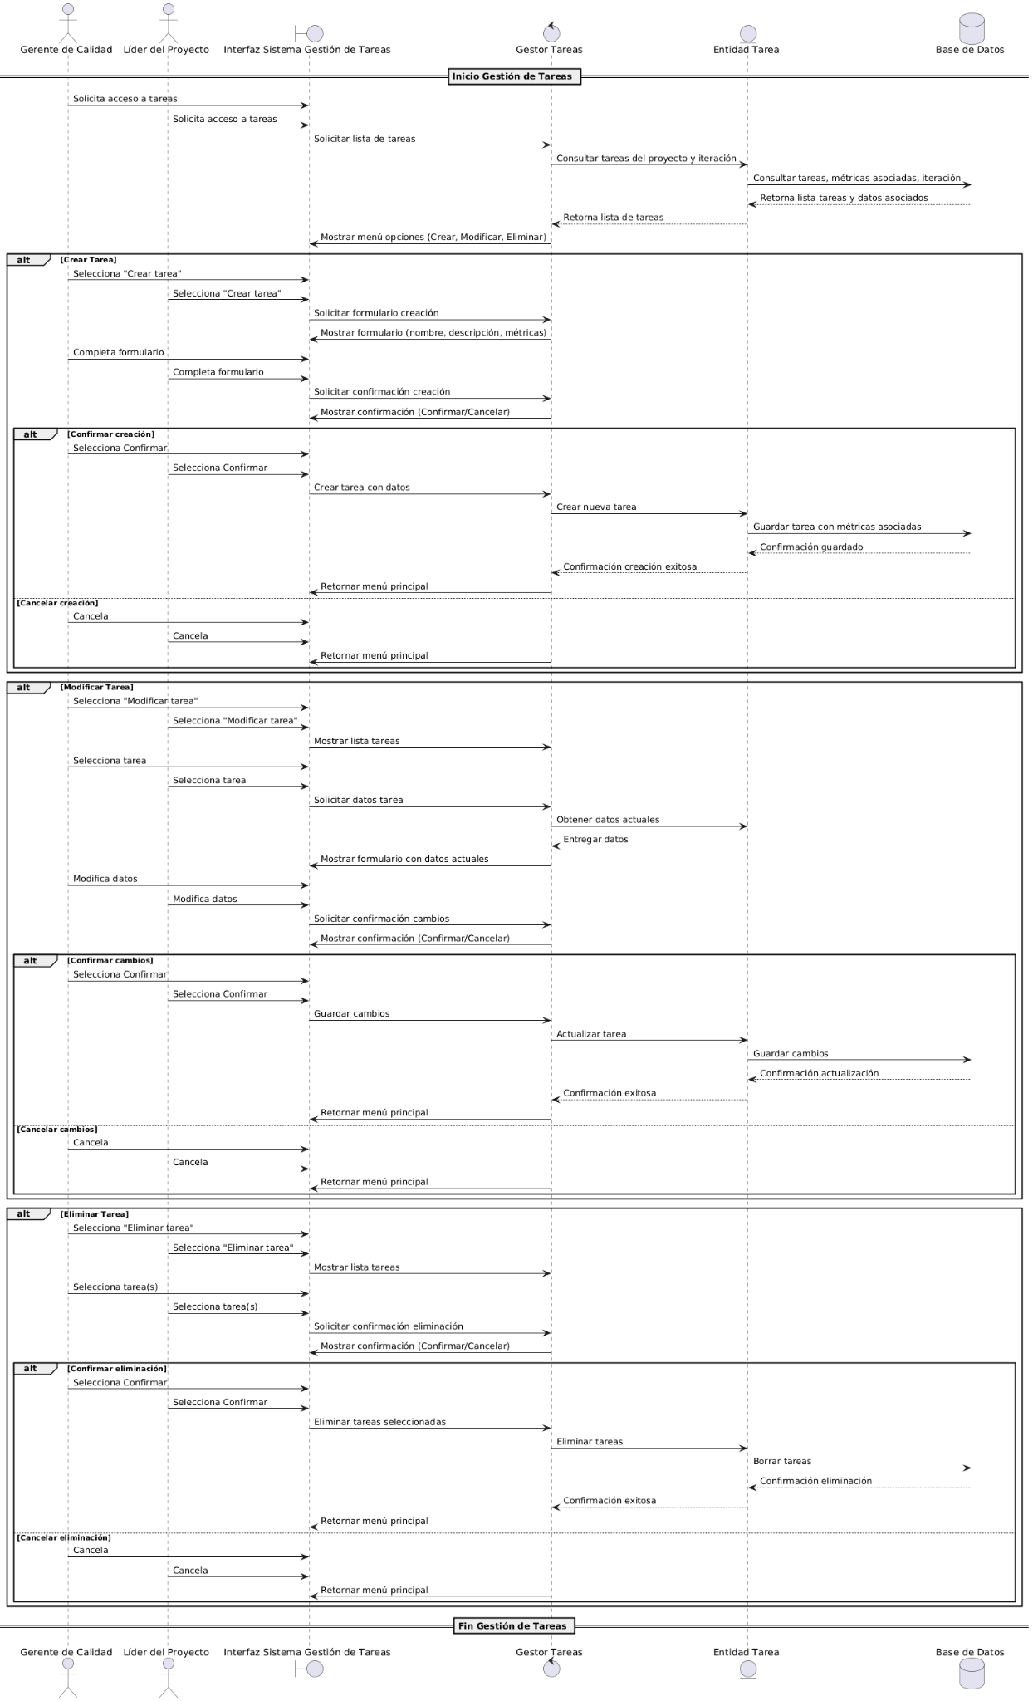
Fig. 1.8: Diagrama de secuencia CU05.

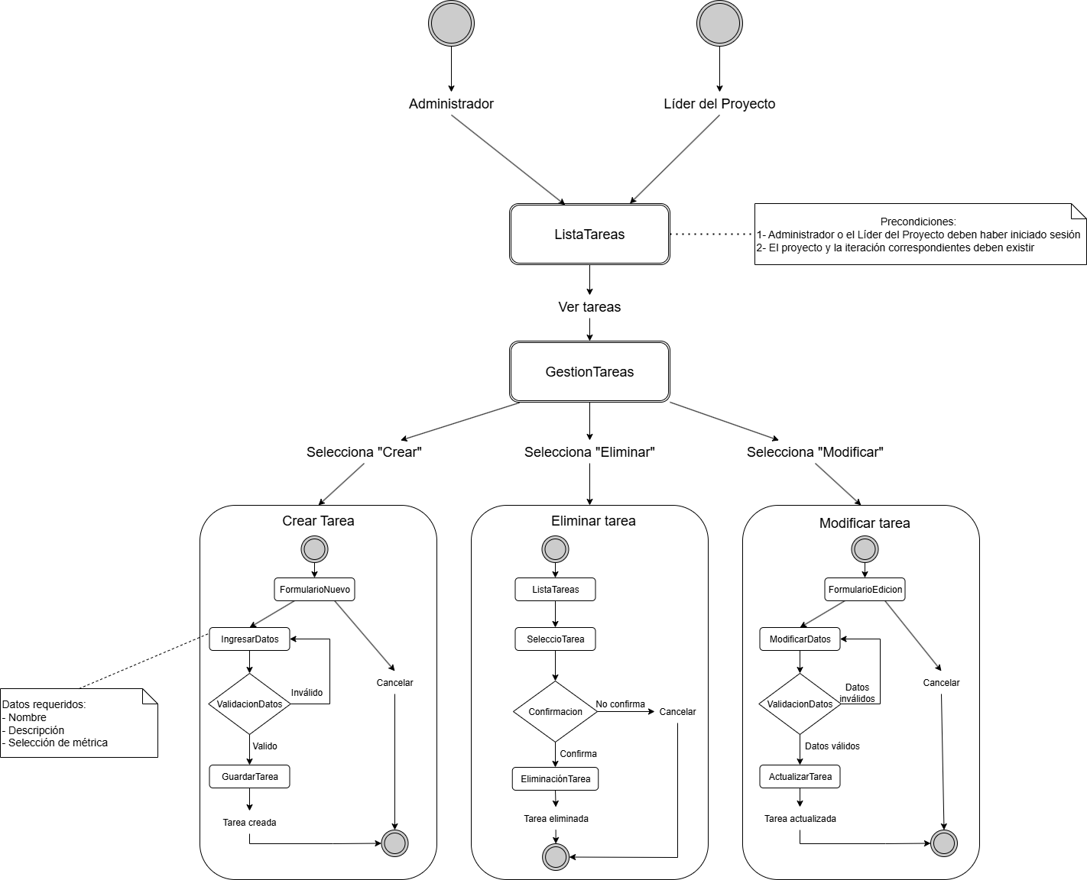
Fig. 1.9: Diagrama de flujo CU05.

Caso de Uso 06: Gestión de Modelo de Calidad

Especificación de caso de uso de diseño
CASO DE USO N°06 | Gestión de Modelo de Calidad.
Actor Principal | Administrador del sistema, Gerente de Calidad, Líder del proyecto.
Precondiciones | El usuario debe estar autenticado conforme al Caso de Uso 01.  El proyecto debe existir y estar asignado al usuario que realiza la configuración.
Disparador | El usuario accede al módulo de modelos de calidad para selección, creación o configuración.
DESCRIPCIÓN | Paso | Acción
 | 1 | El Usuario accede a la interfaz de selección y configuración de modelos de calidad.
 | 2 | El InterfazSistemaModeloCalidad solicita al GestorModeloCalidad la lista de modelos disponibles.
 | 3 | El GestorModeloCalidad consulta a la entidad ModeloCalidad los modelos almacenados en la BDD.
 | 4 | La entidad ModeloCalidad recupera modelos de la BDD y los entrega al GestorModeloCalidad.
 | 5 | El GestorModeloCalidad envía la lista a la InterfazSistemaModeloCalidad para su presentación.
 | 6 | La InterfazSistemaModeloCalidad muestra la lista con opciones: "Crear modelo", "Ver métricas" y "Configurar modelo".
 | 7 | El Usuario selecciona una opción para crear un nuevo modelo, ver métricas o configurar un modelo existente.
 | 8 | El Sistema Ejecuta la acción correspondiente, pudiendo redirigir a gestión detallada de métricas (Caso de Uso 07).
 | 9 | Caso de Uso finaliza con la visualización o actualización del modelo configurado.
EXTENSIONES | Paso | Acción de Derivación
Crear Modelo de Calidad | 7a | 1. Se despliega un formulario para crear un nuevo modelo, permitiendo definir nombre, vinculación con Métrica de calidad, características y restricciones.  2. El Usuario completa el formulario y confirma o cancela.  3a1. Si confirma, el GestorModeloCalidad valida y crea la entidad ModeloCalidad, guardándola en la BDD.  3a2. Se recibe confirmación de la BDD y se vuelve al menú principal con la nueva lista actualizada.  3b1. Si cancela, se regresa al menú principal sin crear.
Ver Métricas | 7b | 1. El Usuario selecciona un modelo para ver sus métricas asociadas.  2. El sistema muestra las métricas y puede invocar el Caso de Uso 07 para gestión detallada.
Configurar Modelo | 7c | 1. El Usuario selecciona un modelo para configurar.  2. El sistema valida restricciones (por ejemplo, si no hay métricas registradas).  3a1. Si es posible, permite configurar métricas y opciones asociadas.  3b1. Si no es posible, muestra mensaje y evita modificaciones
Excepciones | No se puede modificar un modelo si existen métricas registradas vinculadas.  Validaciones de integridad y restricciones propias del modelo.
Postcondiciones | El modelo de calidad queda seleccionado, creado o configurado con las métricas y parámetros asociados, listo para usarse en el proyecto.
Reglas de Negocio
- El acceso a la configuración y selección de modelos de calidad es sólo para usuarios autenticados y con roles de Administrador, Gerente de Calidad o Líder de Proyecto.
- Sólo se pueden crear nuevos modelos de calidad si se completa un formulario con nombre, características y restricciones válidas.
- No se permite modificar un modelo de calidad que tenga métricas ya registradas asociadas.
- La configuración de un modelo debe validar la existencia o ausencia de métricas vinculadas para permitir o bloquear cambios.
- Todos los modelos almacenados deben cumplir con las restricciones e integridad definida en el sistema.
- La visualización de métricas de un modelo puede invocar casos de uso detallados para su gestión y edición.
- Las acciones de creación, modificación o eliminación deben confirmar cambios y actualizar la base de datos correctamente.
- La interfaz debe ofrecer opciones claras para crear, ver métricas o configurar modelos sin perder la integridad de los datos.
- Las modificaciones bloqueadas deben mostrar mensajes claros explicando la limitación para el usuario.

Diagrama de paquetes
Los objetos y subsistemas clave identificados son:
- GestorModeloCalidad
Métodos:
  - Constructor
  - mostrarOpciones()
  - solicitarListaModelos()
  - crearModeloNuevo(datosModelo)
  - validarCambioModelo(proyecto, nuevoModelo)
  - configurarModelo(modelo)
Comentarios: Controla la lógica para el manejo de modelos de calidad, creación, configuración, validación y comunicación con la interfaz y la base de datos.
- ModeloCalidad
Atributos:
  - nombreModelo
  - caracteristicas
  - restricciones
Métodos:
  - Constructor
  - getNombreModelo(), setNombreModelo()
  - getCaracteristicas(), setCaracteristicas()
  - getRestricciones(), setRestricciones()
Comentarios: Representa un modelo de calidad con todos sus detalles y restricciones.
- InterfazSistemaModeloCalidad
Métodos:
  - mostrarMenuModelos()
  - mostrarFormularioCreacion()
  - mostrarFormularioConfiguracion()
  - mostrarConfirmacion(mensaje)
  - mostrarListaMetricas()
Comentarios: Provee la interfaz con la que interactúan los usuarios para seleccionar, crear y configurar modelos de calidad.
- BDD (Base de Datos)
Métodos:
  - consultarModelos()
  - guardarModelo(modelo)
  - validarRestriccionesCambio(proyecto, modelo)
  - actualizarModeloProyecto(proyecto, modelo)
Comentarios: Subsistema encargado de la persistencia y consulta de modelos y configuraciones asociadas.
Diagrama de Interacción
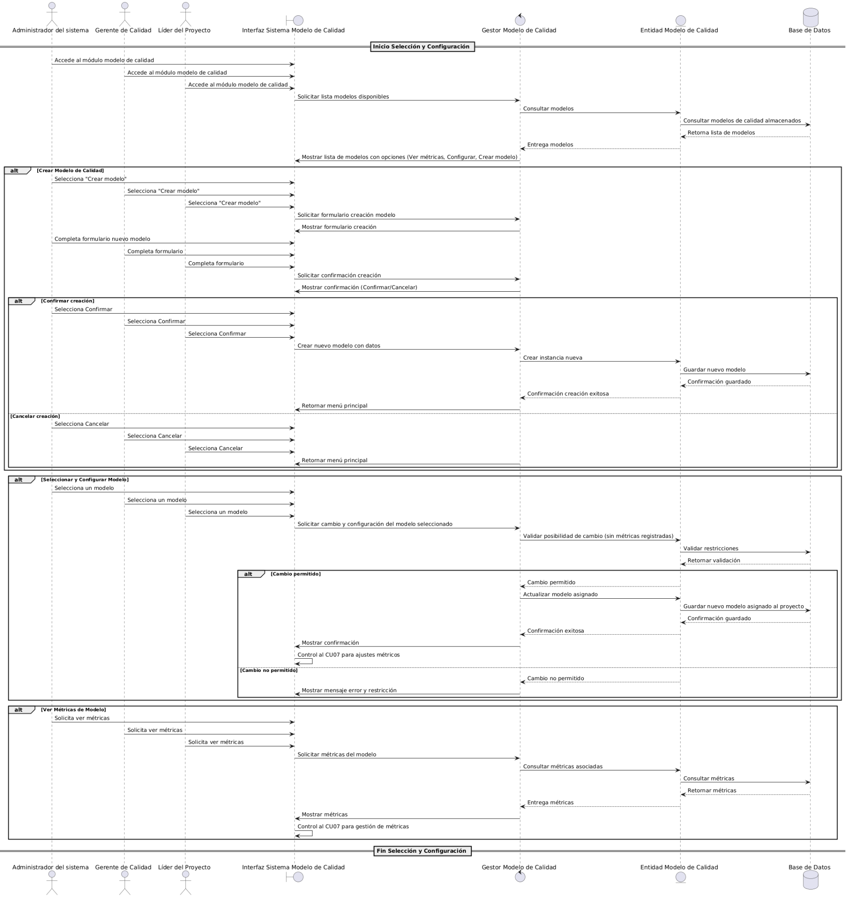
Fig. 1.10: Diagrama de secuencia CU06.
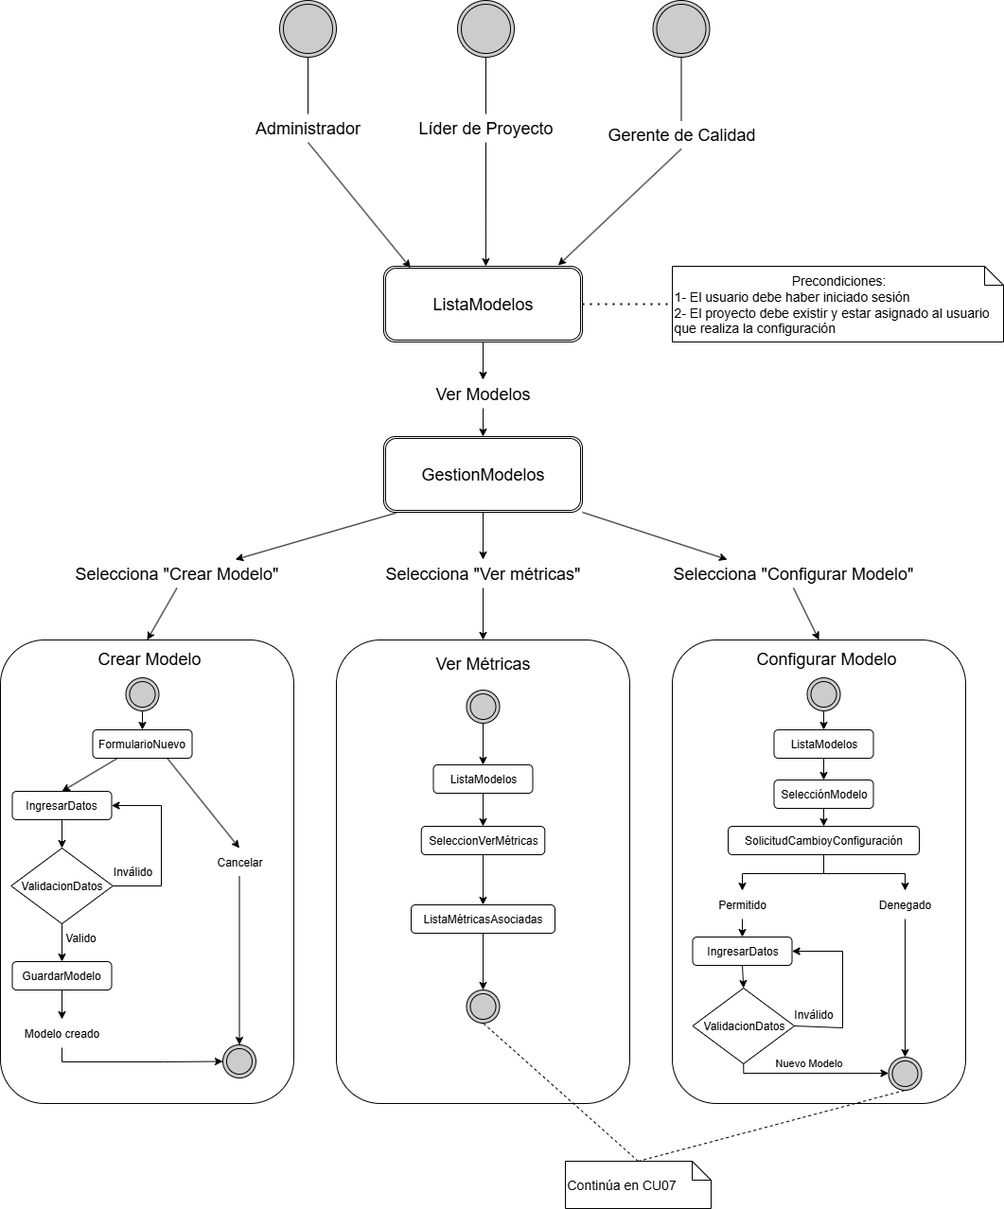
Fig. 1.11: Diagrama de flujo CU06.
Caso de Uso 07: Gestión de Métricas de Calidad

Especificación de caso de uso de diseño
CASO DE USO N°07 | Gestión de Métricas de Calidad.
Actor Principal | Administrador del sistema, Gerente de Calidad, Líder del proyecto.
Precondiciones | El usuario debe estar autenticado (Caso de Uso 01).  El proyecto y modelo de calidad deben estar definidos y activos.
Disparador | El usuario accede a la sección de gestión de métricas desde la interfaz.
DESCRIPCIÓN | Paso | Acción
 | 1 | El Usuario accede a la interfaz de gestión de métricas.
 | 2 | El InterfazSistemaGestionMetricas solicita al GestorMetricas la lista actualizada de métricas de calidad.
 | 3 | El GestorMetricas pide a MetricaCalidad la lista de métricas almacenadas.
 | 4 | La entidad MetricaCalidad consulta la BDD y retorna la lista de métricas.
 | 5 | El GestorMetricas envía a la interfaz la lista para mostrarla al usuario.
 | 6 | La InterfazSistemaGestionMetricas muestra opciones: Crear métrica, Modificar métrica, Eliminar métrica, Planificar métrica.
 | 7 | El Usuario selecciona una opción y prosigue.
 | 8 | El Sistema después de completar la acción vuelve al menú principal o finaliza.
EXTENSIONES | Paso | Acción de Derivación
Crear Métrica | 7a | 1. La Interfaz muestra formulario para definir nueva métrica.  2. Usuario llena formulario (nombre, descripción, además de la vinculación con tarea y estándar de calidad), confirma o cancela.  3a1. Si confirma, GestorMetricas valida y crea la entidad MetricaCalidad, guardándola en BDD.  3a2. Se recibe confirmación y vuelve al menú principal.  3b1. Si cancela, se retorna al menú principal sin cambios.
Modificar Métricas | 7b | 1. La Interfaz muestra la lista de métricas.  2. Usuario selecciona métrica, modifica, confirma o cancela.  3a1. Si confirma, se actualizan datos y persisten en BDD.  3a2. Se confirma actualización y regresa al menú.  3b1. Si cancela, regresa sin cambios.
Eliminar Métrica | 7c | 1. La Interfaz muestra la lista de métricas.  2. Usuario selecciona una o varias métricas para eliminar y confirma o cancela.  3a1. Si confirma, se elimina la(s) métrica(s) y se actualiza la BDD.  3a2. Se confirma la eliminación y se regresa al menú.  3b1. Si cancela, regresa sin eliminar.
Planificar Métrica | 7d | 1. La Interfaz muestra una lista de métricas existentes en el modelo de calidad elegido y permite ingresar el valor planificado y el umbral de desviación.  2. El sistema muestra un formulario donde el Usuario ingresa el valor planificado numérico asociado a la métrica además de su umbral de desviación.  3. El Usuario completa el valor planificado y confirma o cancela la acción.  4a1. Si confirma, el GestorMetricas valida que el valor sea válido y actualiza la entidad MetricaCalidad con el valor planificado.  4a2. El valor ingresado se almacena en la BDD, y el sistema muestra un mensaje de confirmación exitoso.  4b1. Si el Usuario cancela, se retorna al menú principal sin registrar cambios.  5. El sistema actualiza la lista de métricas mostrando el nuevo valor planificado junto a las demás propiedades de la métrica.
Excepciones | Validaciones de integridad y permisos para edición y eliminación.
Postcondiciones | Las métricas están actualizadas, reflejadas correctamente en la base de datos y asociadas al modelo de calidad correspondiente.
Reglas de Negocio
- Solo usuarios autorizados pueden modificar o eliminar métricas.
- Cada acción debe validar integridad y consistencia antes de persistir datos.
- El modelo de calidad debe asociarse correctamente con métricas gestionadas.
Diagrama de paquetes
Los objetos y subsistemas clave identificados son:
- GestorMetricas
Métodos:
  - Constructor
  - mostrarOpciones()
  - solicitarListaMetricas()
  - crearMetrica(datos)
  - modificarMetrica(id, datos)
  - eliminarMetricas(listaIds)
Comentarios: Controla gestión, validación, persistencia y comunicación con la interfaz y la base de datos.
- MetricaCalidad
Atributos:
  - nombre
  - descripcion
  - unidadMedida
Métodos:
  - Constructor
  - getNombre(), setNombre()
  - getDescripcion(), setDescripcion()
  - getUnidadMedida(), setUnidadMedida()
Comentarios: Representa datos de una métrica de calidad definida.
- InterfazSistemaGestionMetricas
Métodos:
  - mostrarMenuOpciones()
  - mostrarFormularioCreacion()
  - mostrarFormularioModificacion()
  - mostrarConfirmacion()
  - mostrarListaMetricas()
Comentarios: Interfaz visual y funcional para interacción con usuarios.
- BDD
Métodos:
  - consultarMetricas()
  - guardarMetrica()
  - actualizarMetrica()
  - eliminarMetricas()
Comentarios: Subsistema para almacenamiento y recuperación permanente.
Diagrama de Interacción
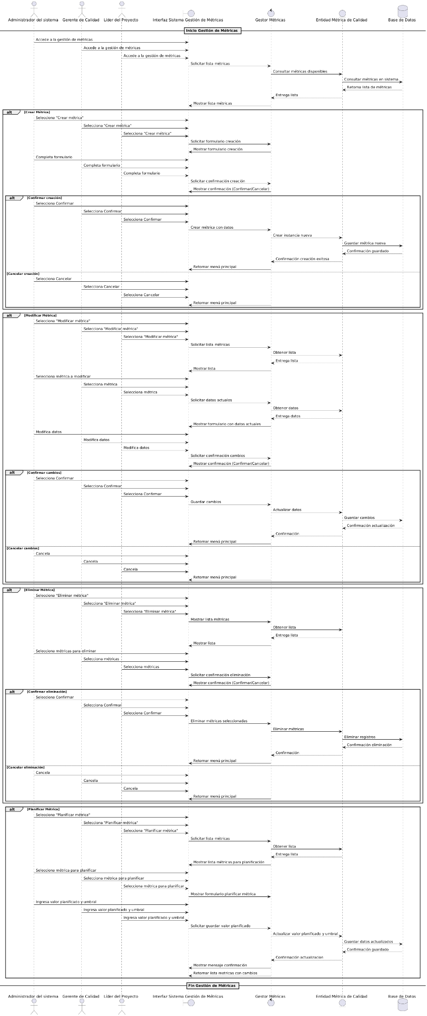
Fig. 1.12: Diagrama de secuencia CU07.

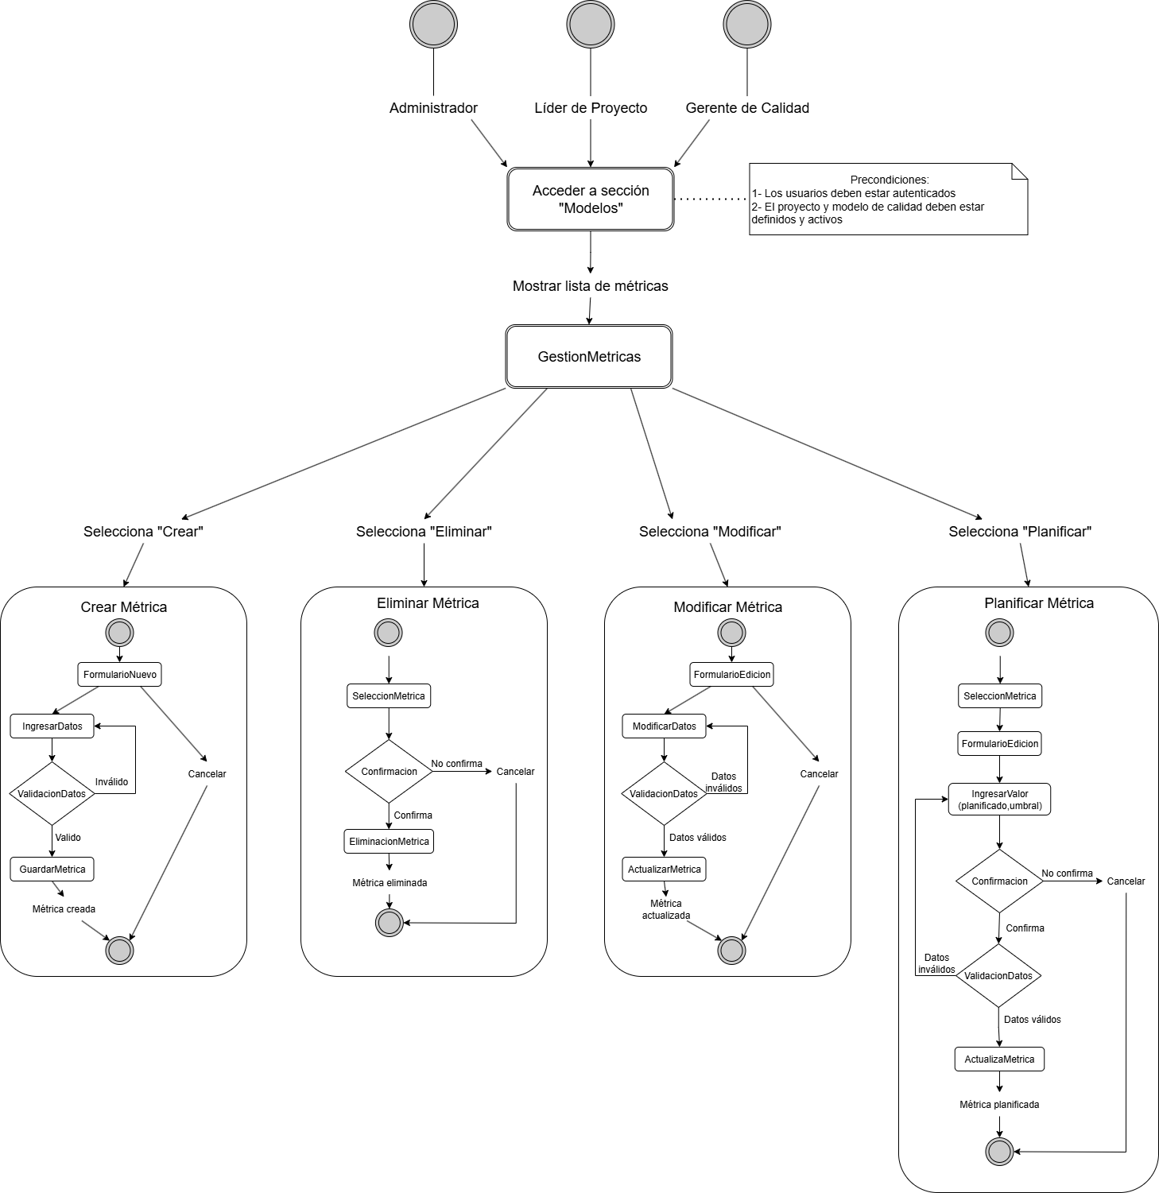
Fig. 1.13: Diagrama de flujo CU07.

Caso de Uso 08: Registro de Métricas Ejecutadas

Especificación de caso de uso de diseño
CASO DE USO N°08 | Registro de Métricas Ejecutadas.
Actor Principal | Gerente de Calidad, Líder del proyecto.
Precondiciones | El usuario debe estar autenticado correctamente (CU01).  El proyecto y las iteraciones deben estar activas y configuradas.  Las métricas deben estar vinculadas previamente a las tareas.
Disparador | El usuario (Gerente de Calidad o Líder del Proyecto) ingresa al módulo de registro de métricas ejecutadas para un proyecto específico.
DESCRIPCIÓN | Paso | Acción
 | 1 | El Gerente de Calidad o Líder del Proyecto accede a la InterfazRegistroMetricas para registrar métricas ejecutadas.
 | 2 | La InterfazRegistroMetricas solicita al GestorRegistroMetricas la lista de iteraciones y tareas.
 | 3 | El GestorRegistroMetricas consulta a la entidad Iteracion las iteraciones activas del proyecto.
 | 4 | La entidad Iteracion consulta a la BDD para obtener los datos de iteraciones.
 | 5 | La BDD responde con la lista de iteraciones a la entidad Iteracion.
 | 6 | La entidad Iteracion envía la lista de iteraciones al GestorRegistroMetricas.
 | 7 | El GestorRegistroMetricas solicita a la entidad Tarea las tareas asociadas a cada iteración.
 | 8 | La entidad Tarea consulta a la BDD para obtener la lista de tareas activas.
 | 9 | La BDD responde a la entidad Tarea con la lista de tareas.
 | 10 | La entidad Tarea envía la lista de tareas al GestorRegistroMetricas.
 | 11 | El GestorRegistroMetricas envía a la InterfazRegistroMetricas la lista de iteraciones y tareas para mostrar al actor.
 | 12 | El Gerente de Calidad o Líder del Proyecto selecciona una iteración y una tarea en la interfaz.
 | 13 | La InterfazRegistroMetricas solicita al GestorRegistroMetricas las métricas asociadas a la tarea seleccionada.
 | 14 | El GestorRegistroMetricas consulta a la entidad MetricaCalidad las métricas vinculadas a la tarea.
 | 15 | La entidad MetricaCalidad solicita a la BDD la lista de métricas registradas para la tarea.
 | 16 | La BDD responde con la lista de métricas a la entidad MetricaCalidad.
 | 17 | La entidad MetricaCalidad envía la lista al GestorRegistroMetricas.
 | 18 | El GestorRegistroMetricas envía la lista a la InterfazRegistroMetricas para mostrar el formulario de registro.
 | 19 | El actor ingresa los datos ejecutados para cada métrica en el formulario.
 | 20 | La InterfazRegistroMetricas envía al GestorRegistroMetricas los datos para validar y registrar.
 | 21 | El GestorRegistroMetricas persiste los datos en la BDD.
 | 22 | La BDD confirma el guardado al GestorRegistroMetricas.
 | 23 | El GestorRegistroMetricas notifica a la interfaz con confirmación.
 | 24 | La InterfazRegistroMetricas muestra al actor la confirmación del registro.
 | 25 | La InterfazRegistroMetricas solicita al GestorRegistroMetricas calcular desviaciones.
 | 26 | El GestorRegistroMetricas realiza el cálculo y notifica a la interfaz.
 | 27 | La InterfazRegistroMetricas muestra posibles alertas al actor según los umbrales configurados.
EXTENSIONES | Paso | Acción de Derivación
Excepciones | EX-01: Si no hay tareas o iteraciones activas, se debe mostrar un mensaje informativo y bloquear la operación.  EX-02: Si la conexión a la base de datos falla durante el registro, se informa al usuario y se solicita reintentar o cancelar.  EX-03: Si los datos ingresados no cumplen los rangos definidos en las métricas, se informa al usuario y se permite la corrección.  EX-04: Si se detecta que la tarea o iteración ya fue cerrada, no se permite el ingreso y se notifica al usuario.  EX-05: Si el usuario cancela en cualquier punto, no se guarda ningún dato y se retorna al menú principal de forma segura.
Postcondiciones | Los datos de las métricas ejecutadas quedan almacenados en la base de datos asociados a las tareas e iteraciones correspondientes.  Se actualizan los estados y registros de seguimiento para la iteración y tarea.  Se generan cálculos de desviación basados en los nuevos datos para permitir análisis posteriores.  Se reflejan posibles alertas en la interfaz si existen desviaciones fuera de umbrales aceptables.
Reglas de Negocio
- Solo los usuarios con rol de Gerente de Calidad o Líder del Proyecto pueden registrar métricas ejecutadas.
- Solo se pueden registrar métricas si la tarea, la iteración y las métricas vinculadas están activas y abiertas para modificación.
- La entrada de datos debe cumplir con los rangos y unidades previamente definidos en la configuración de métricas.
- Cuando la desviación entre valor planificado y ejecutado excede el umbral definido, se activa una alerta visual en la interfaz.
- No se permite registrar métricas en tareas o iteraciones cerradas o finalizadas.
Diagrama de paquetes
Los objetos y subsistemas clave identificados son:
- GestorRegistroMetricas
Métodos:
  - solicitarListaIteracionesYTareas()
  - solicitarMetricas(tarea)
  - registrarDatosEjecutados(datos)
  - calcularDesviacion()
Comentarios: Controla el flujo para solicitar, validar y registrar datos ejecutados, calcular desviaciones y comunicar resultados a la interfaz.
- Iteracion
Métodos:
  - getIteracionesActivas()
Comentarios: Provee la lista de iteraciones vigentes para selección.
- Tarea
Métodos:
  - getTareasPorIteracion()
  - vincularMetricasEjecutadas(datos)
Comentarios: Recupera tareas y asocia datos ejecutados de métricas.
- MetricaCalidad
Métodos:
  - getMetricasVinculadasATarea()
Comentarios: Proporciona las métricas definidas para una tarea específica.
- InterfazRegistroMetricas
Métodos:
  - mostrarIteracionesYTareas()
  - mostrarFormularioRegistro()
  - mostrarConfirmacion()
  - mostrarAlertas()
Comentarios: Presenta al usuario las listas, formularios, resultados y alertas.
- BDD (Base de Datos)
Métodos:
  - consultarIteraciones()
  - consultarTareas()
  - consultarMetricas()
  - guardarDatosMedidos()
Comentarios: Persistencia y consulta de los datos registrados y estructuras del proyecto.

Diagrama de Interacción
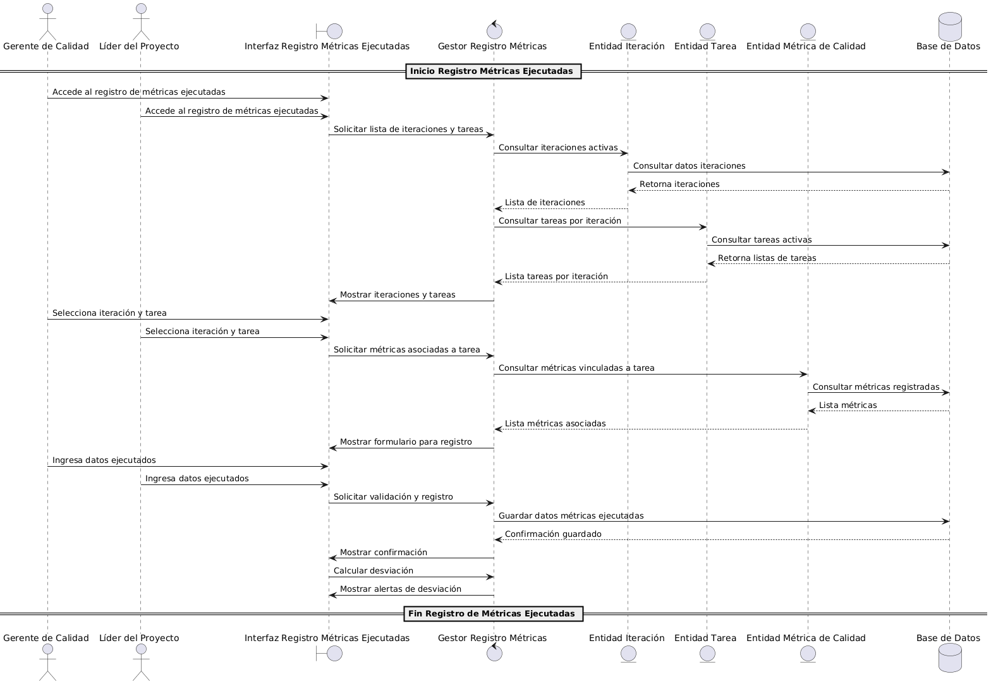
Fig. 1.14: Diagrama de secuencia CU08.
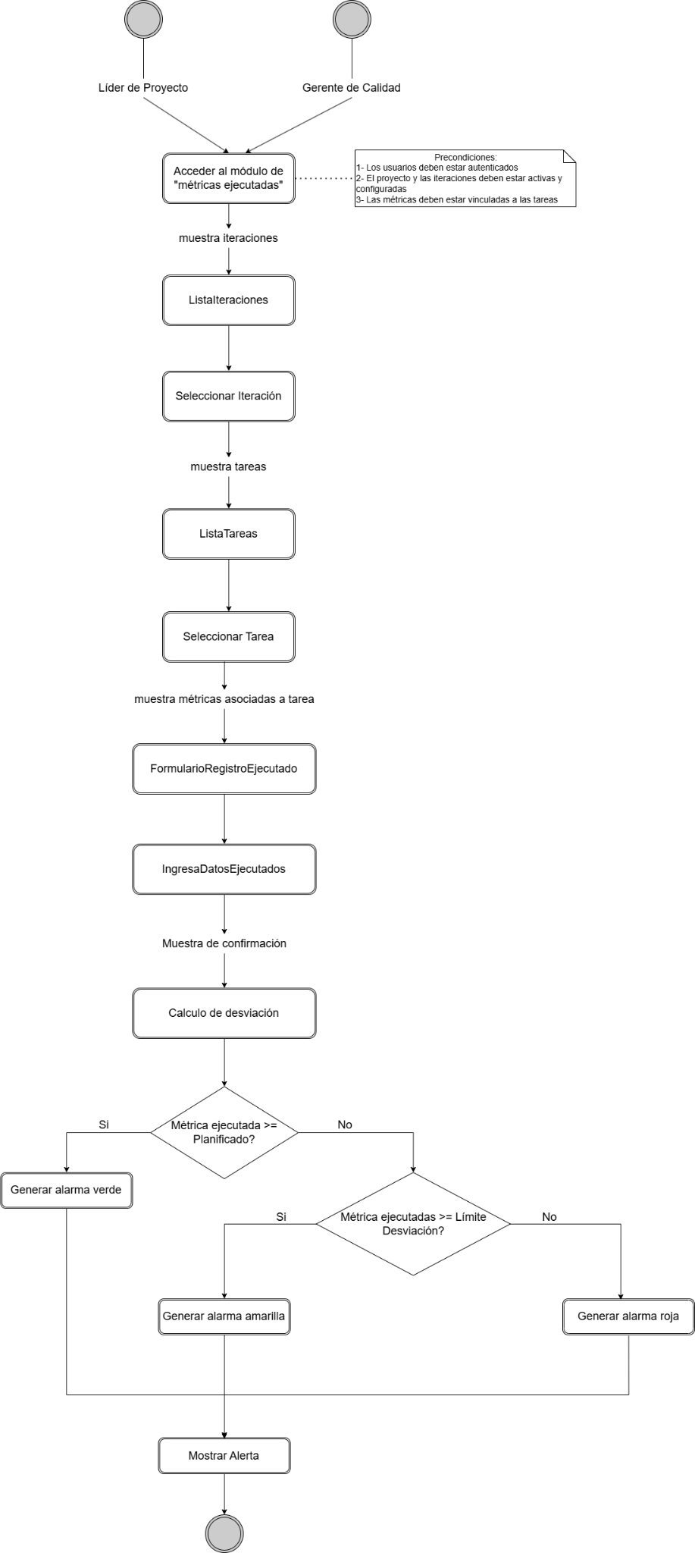
Fig. 1.15: Diagrama de flujo CU08.

Caso de Uso 09: Visualización de Métricas mediante gráficos

Especificación de caso de uso de diseño
CASO DE USO N°09 | Visualización de Métricas mediante gráficos.
Actor Principal | Gerente de Calidad, Líder del proyecto.
Precondiciones | CU01 - El usuario está autenticado.  CU07 - Métricas definidas y configuradas en el sistema.  CU08 - Datos de métricas ejecutadas registrados.
Disparador | El usuario (Gerente de Calidad o Líder del Proyecto) accede al módulo de visualización de métricas para un proyecto específico desde la interfaz del sistema.
DESCRIPCIÓN | Paso | Acción
 | 1 | El Gerente de Calidad o Líder del Proyecto solicita a la InterfazVisualizacionMetricas acceder al módulo de visualización.
 | 2 | La InterfazVisualizacionMetricas solicita al GestorVisualizacionMetricas la lista de proyectos asignados al usuario.
 | 3 | El GestorVisualizacionMetricas pide a la entidad Proyecto la lista de proyectos.
 | 4 | La entidad Proyecto consulta a la BDD para obtener los proyectos.
 | 5 | La BDD retorna la lista de proyectos a la entidad Proyecto.
 | 6 | La entidad Proyecto envía la lista la GestorVisualizacionMetricas y este la remite a la interfaz para mostrarla.
 | 7 | El actor selecciona un proyecto y configura filtros (iteración, tareas, métricas) desde la interfaz.
 | 8 | La InterfazVisualizacionMetricas solicita al GestorVisualizacionMetricas la información filtrada.
 | 9 | El GestorVisualizacionMetricas consulta a la entidad Iteracion para obtener las iteraciones filtradas.
 | 10 | La entidad Iteracion consulta a la BDD y recibe las iteraciones filtradas.
 | 11 | La entidad Iteracion devuelve la información al GestorVisualizacionMetricas.
 | 12 | El GestorVisualizacionMetricas consulta a la entidad Tarea para obtener las tareas filtradas.
 | 13 | La entidad Tarea solicita y recibe las tareas filtradas de la BDD.
 | 14 | La entidad Tarea remite las tareas al GestorVisualizacionMetricas.
 | 15 | El GestorVisualizacionMetricas solicita a la entidad DatosMetricas los datos de métricas ejecutadas dentro de los filtros.
 | 16 | La entidad DatosMetricas consulta a la BDD y recibe la información solicitada.
 | 17 | La entidad MetricaCalidad envía la lista al GestorRegistroMetricas.
 | 18 | El GestorVisualizacionMetricas genera el gráfico con los datos y envía a la interfaz para visualizarlo.
 | 19 | El actor modifica filtros o tipo de gráfico.
 | 20 | La Interfaz solicita al Gestor actualizar el gráfico con los nuevos filtros.
 | 21 | El Gestor vuelve a consultar datos, genera el gráfico actualizado y lo muestra.
 | 22 | El actor solicita exportar el gráfico o informe.
 | 23 | La Interfaz solicita la generación del reporte, el Gestor consulta datos, genera y devuelve el informe para exportación.
 | 24 | El módulo muestra opciones para exportar el gráfico/informe.
 | 25 | El caso de uso finaliza.
EXTENSIONES | Paso | Acción de Derivación
Excepciones | EX-01: Cuando no hay datos suficientes para generar un gráfico, el sistema debe mostrar un mensaje informando que no hay datos disponibles y ofrecer la opción de modificar filtros o cancelar.  EX-02: Fallo en la conexión a la base de datos o error en la consulta de datos, lo cual debe mostrar un mensaje de error y permitir reintentar o salir.  EX-03: Error en la generación del gráfico (por ejemplo, por formato o compatibilidad), que debe ser manejado mostrando un mensaje de error y brindando la opción de volver a intentar.  EX-04: La selección de filtros inválidos o mal ingresados, que debe ser prevenido mediante validaciones, mostrando un mensaje de advertencia.
Postcondiciones | El usuario visualiza en la interfaz un gráfico actualizado y coherente, con los datos filtrados correctamente.  Se registra en los logs del sistema la acción de visualización y exportación, si corresponde.  Las métricas y gráficos presentados reflejan los datos almacenados en la base de datos en el momento de la consulta.  La sesión queda en estado preparado para nuevos filtros, exportaciones o cierre del módulo.
Reglas de Negocio
- Solo los usuarios autenticados con roles específicos (Gerente de Calidad, Líder del Proyecto) pueden acceder a la visualización de métricas.
- La consulta a la base de datos debe devolver datos coherentes y en el formato esperado; de lo contrario, se genera una excepción controlada.
- Los filtros aplicados por el usuario (proyecto, iteraciones, tareas, métricas) deben ser validados para evitar consultas vacías o datos inconsistentes.
- Solo se permite la generación y visualización de gráficos si existen datos acumulados y combinados de acuerdo a los filtros seleccionados.
- La exportación de gráficos y reportes debe cumplir con los formatos soportados (PNG, PDF, etc.) y ser consistente con los datos visualizados.
Diagrama de paquetes
Los objetos y subsistemas clave identificados son:
- GestorVisualizacionMetricas
Métodos:
  - solicitarListaProyectos()
  - obtenerDatosFiltrados(filtros)
  - generarGrafico(datos, tipoGrafico)
  - exportarInforme(formato, datos)
Comentarios: Coordina la obtención de datos, procesamiento de filtros, generación de gráficos y manejo de exportaciones.
- Proyecto
Métodos:
  - getProyectosAsignados(usuario)
Comentarios: Provee la lista de proyectos vigentes y asignados al usuario.
- Iteracion
Métodos:
  - getIteracionesFiltradas(proyecto, filtros)
Comentarios: Retorna iteraciones filtradas según criterios especificados.
- Tarea
Métodos:
  - getTareasFiltradas(iteracion, filtros)
Comentarios: Retorna tareas asociadas filtradas según criterios.
- DatosMetricas
Métodos:
  - getDatosMetricas(filtros)
Comentarios: Provee los datos ejecutados para las métricas, filtrados según parámetros.
- InterfazVisualizacionMetricas
Métodos:
  - mostrarListaProyectos()
  - mostrarGrafico()
  - mostrarOpcionesExportacion()
  - mostrarMensajeError()
Comentarios: Maneja la interacción con el usuario, display de gráficos y mensajes.
- BDD (Base de Datos)
Métodos:
  - consultarProyectos()
  - consultarIteraciones()
  - consultarTareas()
  - consultarDatosMetricas()
Comentarios: Acceso y almacenamiento seguro de todos los datos necesarios.
Diagrama de Interacción
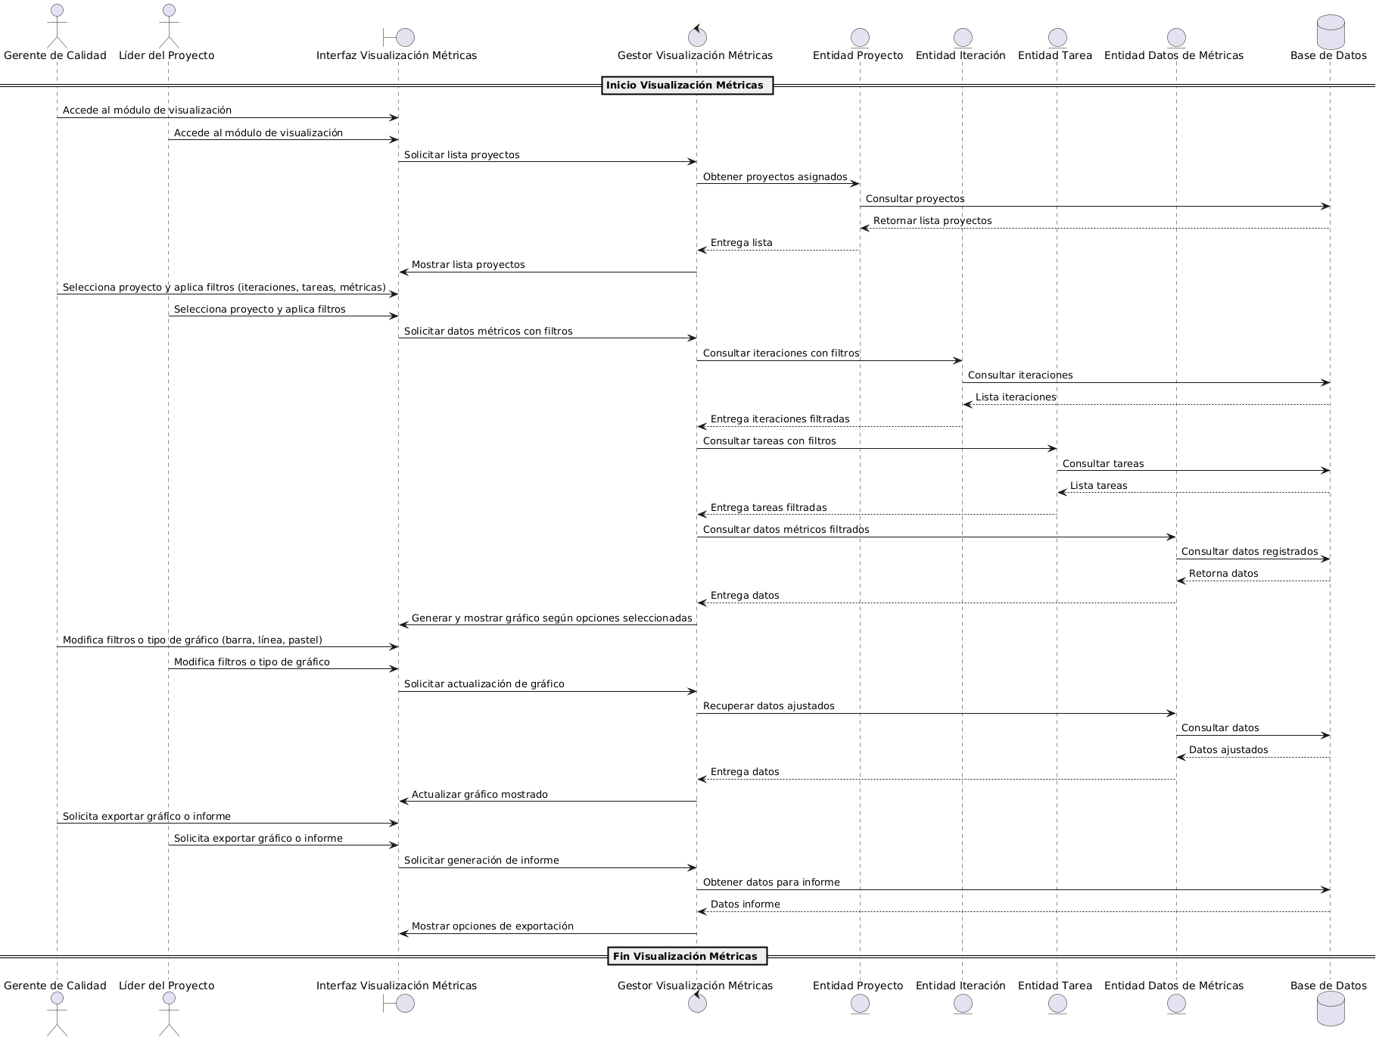
Fig. 1.16: Diagrama de secuencia CU09.
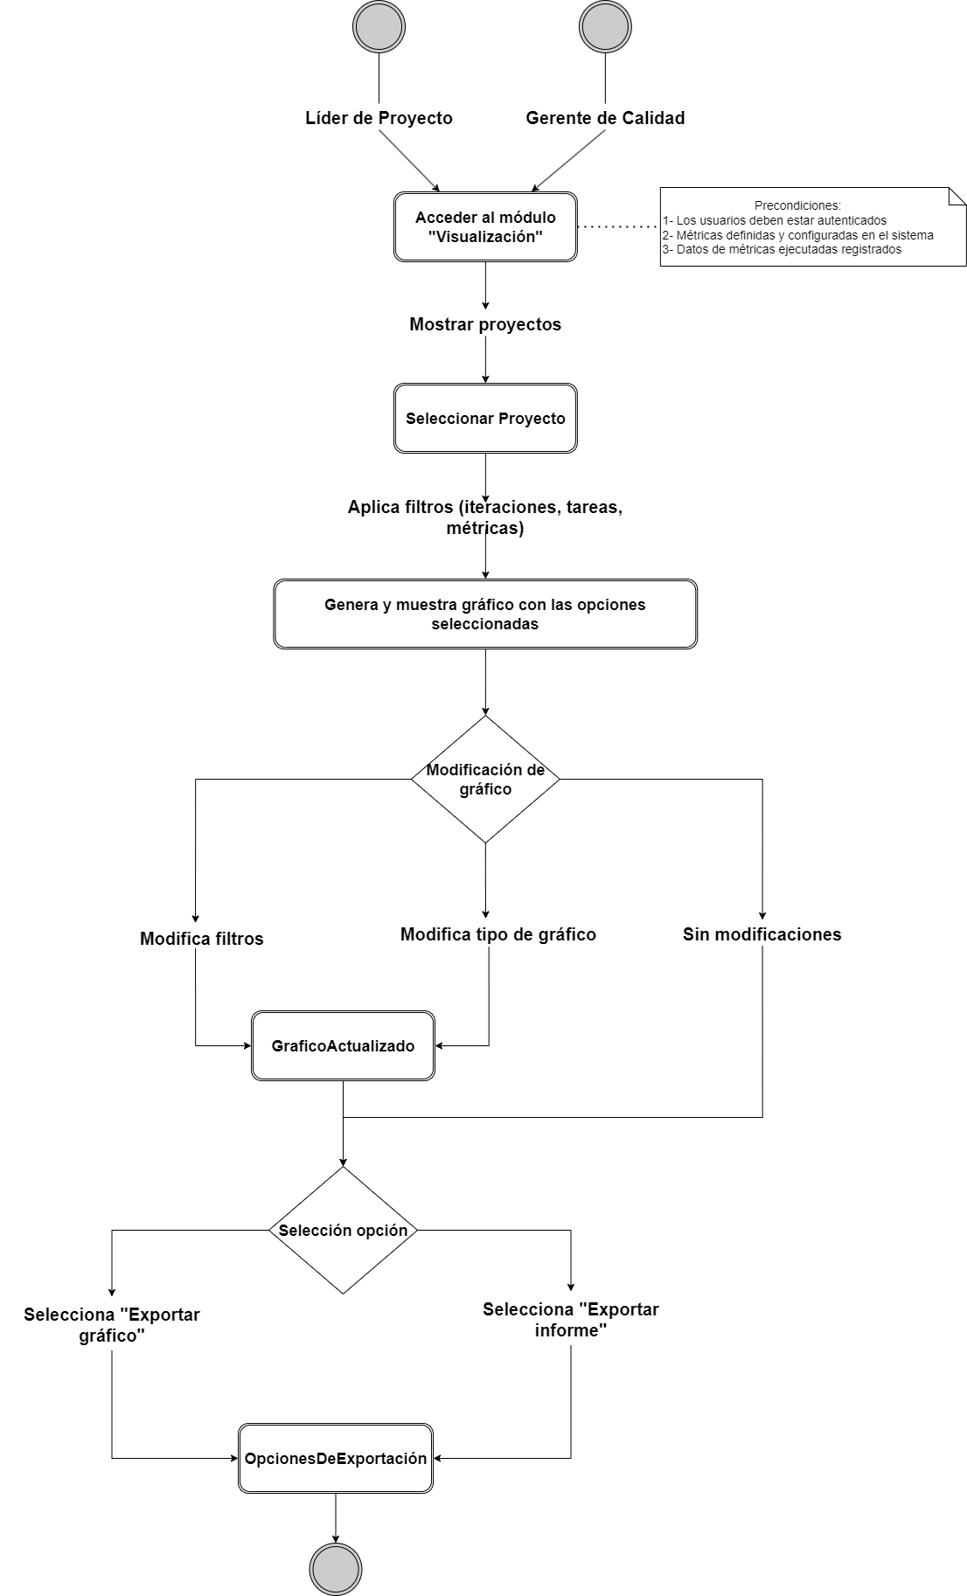
Fig. 1.17: Diagrama de flujo CU09.

Caso de Uso 10: Exportación de Informes y Gráficos

Especificación de caso de uso de diseño
CASO DE USO N°10 | Exportación de Informes y Gráficos.
Actor Principal | Gerente de Calidad, Líder del proyecto.
Precondiciones | El usuario debe estar autenticado (CU01).  Deben existir datos y gráficos generados disponibles para exportar (CU9).
Disparador | El usuario (Gerente de Calidad o Líder del Proyecto) solicita exportar un informe o gráfico desde el módulo de visualización de métricas.
DESCRIPCIÓN | Paso | Acción
 | 1 | El Usuario accede a la opción de exportación desde la InterfazExportacion.
 | 2 | La Interfaz solicita al GestorExportacion la lista de formatos disponibles para exportación (PDF, PNG).
 | 3 | El Gestor devuelve la lista de formatos para mostrarla en la Interfaz.
 | 4 | El Usuario selecciona el formato deseado.
 | 5 | La Interfaz solicita al Gestor opciones de alcance para el informe (global, por iteración, por métrica).
 | 6 | El Gestor muestra las opciones de alcance al usuario.
 | 7 | El Usuario selecciona el alcance deseado para la exportación.
 | 8 | El Gestor solicita a la entidad Proyecto los datos correspondientes al alcance y formato seleccionados.
 | 9 | La entidad Proyecto consulta a la BDD y recupera los datos filtrados.
 | 10 | La entidad Proyecto devuelve los datos para exportación al gestor.
 | 11 | El Gestor solicita a la entidad Iteracion y la entidad MetricaCalidad los datos específicos, según alcance.
 | 12 | Las entidades consultan a la BDD y devuelven los datos al gestor.
 | 13 | El Gestor genera el informe o gráfico exportable.
 | 14 | La Interfaz muestra el archivo generado y permite al usuario descargarlo.
 | 15 | El caso de uso finaliza.
EXTENSIONES | Paso | Acción de Derivación
Excepciones | EX-01: La conexión con la BDD falla al intentar obtener datos para exportar.  EX-02: El Usuario selecciona un formato de exportación que el sistema no soporta o está temporalmente deshabilitado.  EX-03: No existen datos suficientes o completos según el alcance y filtros configurados para generar el informe o gráfico.  EX-04: Se produce un error durante la generación del archivo o en la descarga por parte del usuario.  EX-05: El Usuario no tiene los permisos suficientes para realizar exportaciones.
Postcondiciones | El informe o gráfico seleccionado queda disponible para descarga en el formato solicitado.  La sesión del usuario queda disponible para nuevos procesos o cierre.

Reglas de Negocio
- Solo los usuarios autenticados con roles específicos (Gerente de Calidad, Líder del Proyecto) pueden acceder a la visualización de métricas.
- La consulta a la base de datos debe devolver datos coherentes y en el formato esperado; de lo contrario, se genera una excepción controlada.
- Los filtros aplicados por el usuario (proyecto, iteraciones, tareas, métricas) deben ser validados para evitar consultas vacías o datos inconsistentes.
- Solo se permite la generación y visualización de gráficos si existen datos acumulados y combinados de acuerdo a los filtros seleccionados.
- La exportación de gráficos y reportes debe cumplir con los formatos soportados (PNG, PDF, etc.) y ser consistente con los datos visualizados.
Diagrama de paquetes
Los objetos y subsistemas clave identificados son:
- GestorExportacion
Métodos:
  - solicitarFormatosDisponibles()
  - mostrarOpcionesAlcance()
  - solicitarDatosExportacion(filtros)
  - generarArchivoExportacion(datos, formato)
Comentarios: Orquesta la exportación gestionando formatos, alcance, consulta de datos y generación de archivo.
- Proyecto
Métodos:
  - getDatosProyecto(filtros)
Comentarios: Proporciona datos del proyecto filtrados para exportación.
- Iteracion
Métodos:
  - getDatosIteracion(filtros)
Comentarios: Provee datos específicos asociados a iteración.
- MetricaCalidad
Métodos:
  - getDatosMetricos(filtros)
Comentarios: Provee datos de métricas específicos para la exportación.
- InterfazExportacion
Métodos:
  - mostrarFormatos()
  - mostrarOpcionesAlcance()
  - mostrarArchivoGenerado()
Comentarios: Presenta al usuario opciones, resultados y permite descarga.
- BDD (Base de Datos)
Métodos:
  - consultarDatos()
Comentarios: Almacena y provee datos para proyecto, iteraciones y métricas.
Diagrama de Interacción
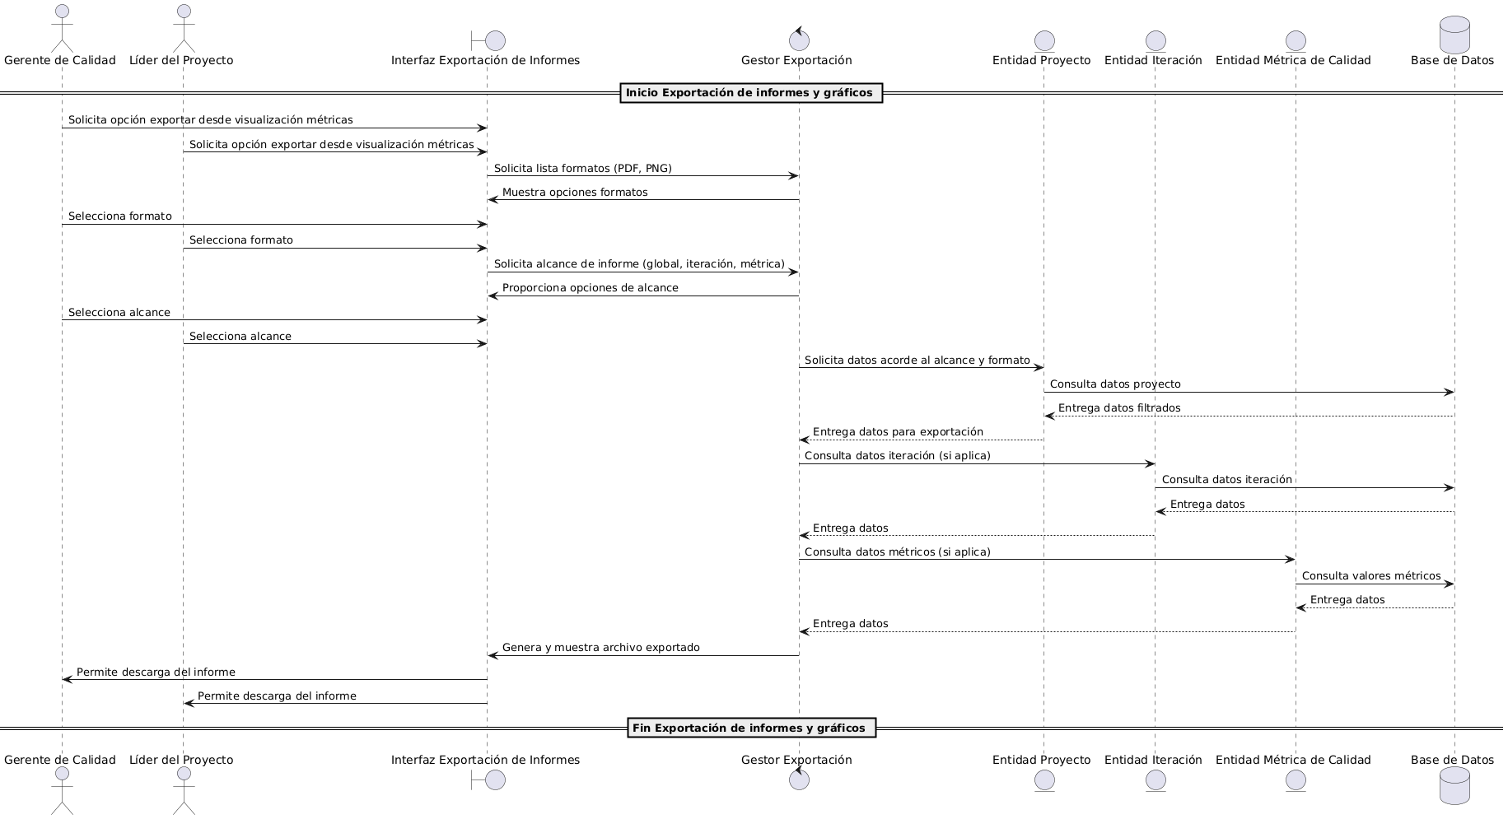
Fig. 1.18: Diagrama de secuencia CU10.
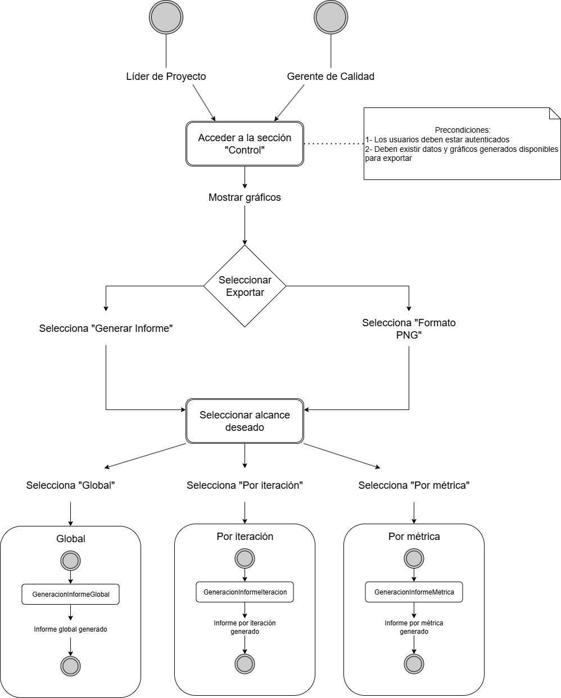
Fig. 1.19: Diagrama de flujo CU10.

Caso de Uso 11: Filtrado avanzado y Generación de Reportes

Especificación de caso de uso de diseño
CASO DE USO N°11 | Filtrado avanzado y Generación de reportes.
Actor Principal | Gerente de Calidad, Líder del proyecto.
Precondiciones | El Usuario debe estar autenticado con permisos adecuados (Gerente de Calidad o Líder del Proyecto).  Deben existir filtros previamente configurados.
Disparador | El Usuario accede al módulo de gestión avanzada de filtros para personalizar la visualización de métricas.
DESCRIPCIÓN | Paso | Acción
 | 1 | El Usuario (Gerente o Líder) accede a la InterfazGestionFiltros.
 | 2 | La Interfaz solicita al GestorFiltros consultar filtros guardados y configuración actual.
 | 3 | El GestorFiltros consulta a la entidad Filtro, que obtiene datos de la BDD.
 | 4 | Los filtros disponibles se muestran en la Interfaz.
 | 5 | El Usuario define o modifica filtros (métricas, iteraciones, tareas y otros).
 | 6 | La Interfaz envía los filtros al gestor para validar y procesar.
 | 7 | El GestorFiltros solicita a la entidad Reporte aplicar filtros y generar vista previa.
 | 8 | La entidad Reporte consulta datos filtrados en la BDD y retorna resultados al gestor.
 | 9 | El Gestor envía la vista previa a la Interfaz para mostrar al Usuario.
 | 10 | El Usuario confirma la generación del reporte con filtros aplicados.
 | 11 | La Interfaz solicita al Gestor la generación del reporte final.
 | 12 | El Gestor solicita el reporte a la entidad Reporte, que obtiene datos finales de la BDD y lo genera.
 | 13 | El reporte generado es mostrado en la Interfaz, con opciones para guardar o exportar.
 | 14 | El Usuario guarda o exporta el reporte final.
EXTENSIONES | Paso | Acción de Derivación
Excepciones | EX-01: Falta de permisos, feedback inmediato y bloqueo de acceso.  EX-02: Error en acceso a base de datos, con opción para reintentar.  EX-03: Errores en validación de filtros, con mensajes descriptivos.  EX-04: Interrupción o caída en generación de reportes, permitiendo reintento o cancelación.
Postcondiciones | La configuración de filtros queda guardada o actualizada en la BDD correctamente.  Se genera y muestra el reporte conforme a los filtros aplicados.  La Interfaz queda lista para más operaciones de gestión o cierre del módulo.
Reglas de Negocio
- Solo usuarios autorizados pueden aplicar filtros avanzados.
- Los filtros deben validarse para mantener consistencia y evitar consultas inviables.
- Las configuraciones guardadas son persistentes y reutilizables para futuras sesiones.
- La generación de reportes debe reflejar fielmente los filtros aplicados.
Diagrama de paquetes
Los objetos y subsistemas clave identificados son:
- GestorFiltros
Métodos:
  - solicitarFiltrosGuardados()
  - validarFiltros(filtros)
  - aplicarFiltrosYGenerarVista()
  - guardarFiltrosConfiguracion(filtros)
Comentarios: Controla la consulta, validación, aplicación y almacenamiento de filtros, así como la generación de vistas previas y reportes.
- Filtro
Métodos:
  - obtenerFiltrosConfigurados()
  - almacenarFiltros(filtros)
Comentarios: Maneja la persistencia y recuperación de configuraciones de filtros del sistema.
- Reporte
Métodos:
  - consultarDatosFiltrados(filtros)
  - generarReportePersonalizado(datos)
Comentarios: Gestiona la consulta de datos filtrados y la creación de reportes de acuerdo a los filtros aplicados.
- InterfazGestionFiltros
Métodos:
  - mostrarFiltrosDisponibles()
  - mostrarVistaPrevia()
  - mostrarOpcionesGuardarExportar()
Comentarios: Interfaz gráfica para interacción con usuario en gestión de filtros y visualización de reportes.
- BDD (Base de Datos)
Métodos:
  - consultarFiltros()
  - guardarFiltros()
  - consultarDatos()
Comentarios: Almacenamiento y consulta de configuraciones y datos para visualización y reporte.
Diagrama de Interacción
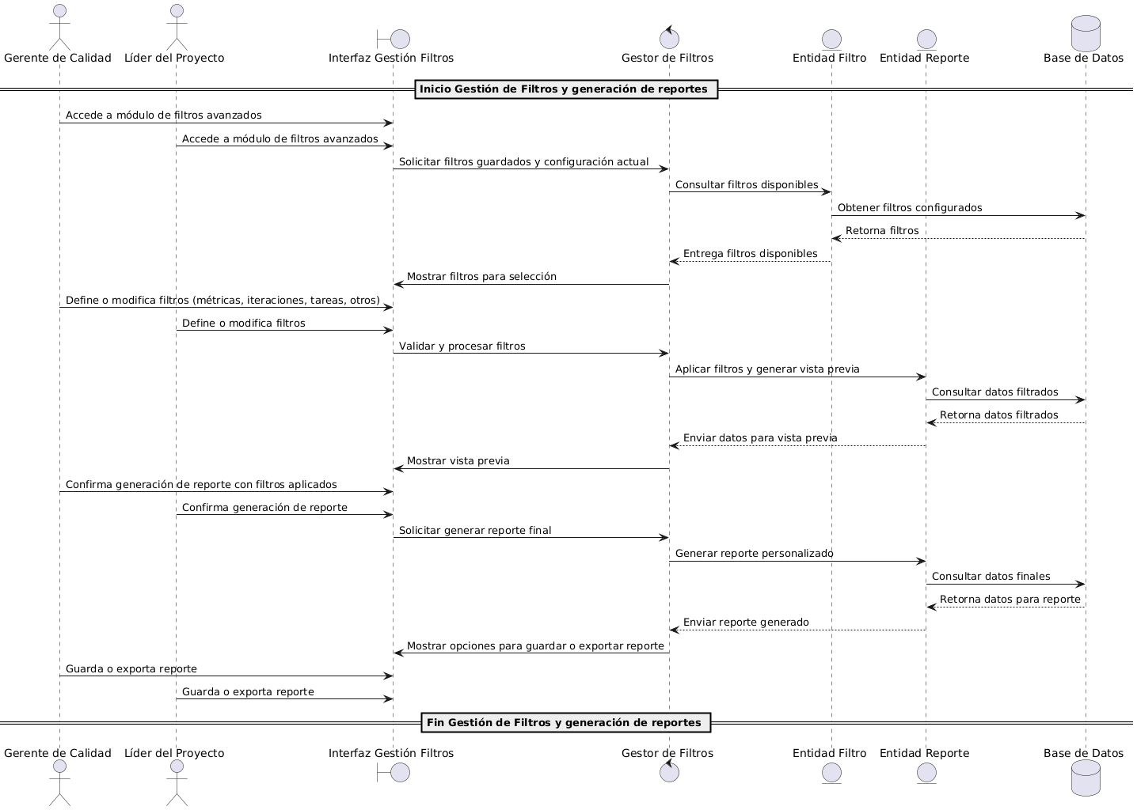
Fig. 1.20: Diagrama de secuencia CU11.
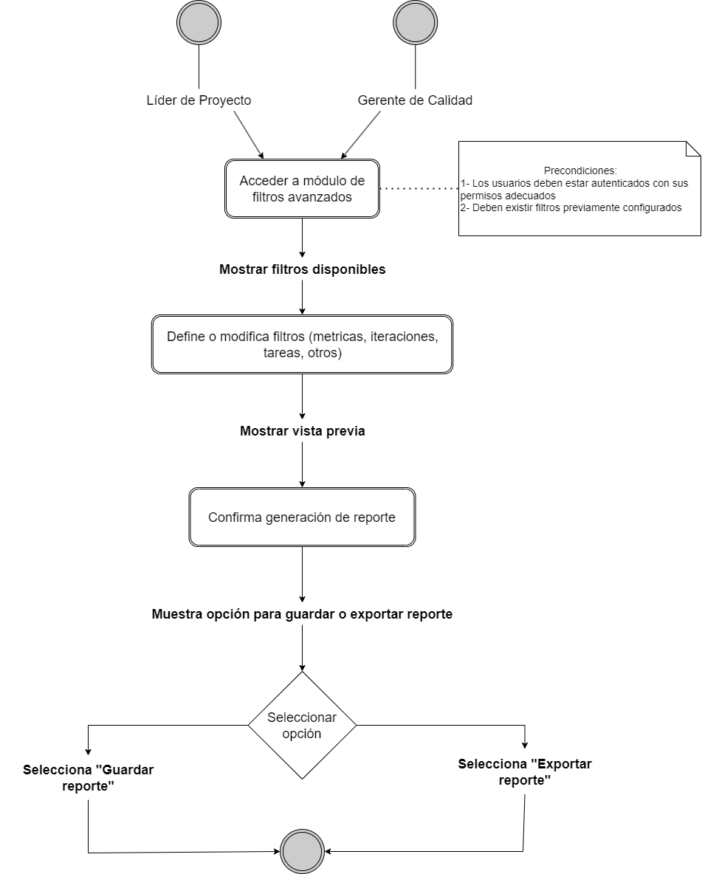
Fig. 1.21: Diagrama de flujo CU11.

Caso de Uso 12: Visualización Dashboard inicial

Especificación de caso de uso de diseño
CASO DE USO N°12 | Visualización Dashboard inicial.
Actor Principal | Administrador del sistema, Gerente de Calidad, Líder del proyecto, Espectador
Precondiciones | El usuario debe estar autenticado con los permisos apropiados.  El sistema debe tener proyectos y métricas configurados y actualizados.
Disparador | El usuario (Administrador, Líder de Proyecto, Gerente de Calidad o Espectador) ingresa al dashboard inicial desde la interfaz del sistema.
DESCRIPCIÓN | Paso | Acción
 | 1 | El Usuario accede a la InterfazDashboard.
 | 2 | La Interfaz solicita al GestorDashboard los datos para mostrar el resumen consolidado.
 | 3 | El GestorDashboard solicita a la entidad Proyecto los proyectos activos.
 | 4 | La entidad Proyecto consulta la BDD y obtiene la lista de proyectos.
 | 5 | La entidad Proyecto devuelve la lista de proyectos al gestor.
 | 6 | El GestorDashboard solicita a la entidad MetricaCalidad las métricas clave para el dashboard.
 | 7 | La entidad MetricaCalidad consulta la BDD y retorna las métricas clave.
 | 8 | El GestorDashboard envía los datos consolidados a la Interfaz.
 | 9 | La Interfaz muestra el dashboard inicial con resumen gráfico y accesos según rol.
 | 10 | El Usuario puede seleccionar un informe o análisis detallado para profundizar.
EXTENSIONES | Paso | Acción de Derivación
Excepciones | EX-01: Falta de permisos para acceder al dashboard, se bloquea acceso y notifica.  EX-02: Error de conexión a la base de datos durante la carga, se informa y ofrece reintento.
Postcondiciones | El Usuario visualiza un resumen consolidado del proyecto con métricas clave.  Se completa la carga de elementos del dashboard para posible análisis profundo.  La acción queda registrada para auditoría si corresponde.  El sistema queda listo para nuevas interacciones o cierre.
Reglas de Negocio
- Solo usuarios autorizados pueden acceder al dashboard y sus datos consolidados.
- El dashboard debe reflejar datos actualizados y completos.
- Los accesos y visualizaciones deben estar adaptados según el rol del usuario.
- Se debe mantener la integridad y consistencia de los datos mostrados.
Diagrama de paquetes
Los objetos y subsistemas clave identificados son:
- GestorDashboard
Métodos:
  - solicitarDatosResumen()
  - consultarProyectosActivos()
  - solicitarMetricasClave()
  - enviarDatosDashboard()
Comentarios: Gestiona la obtención de datos consolidados para construir el dashboard y promueve la interacción con la interfaz.
- Proyecto
Métodos:
  - getProyectosActivos()
Comentarios: Provee la lista de proyectos vigentes y activos para el usuario.
- MetricaCalidad
Métodos:
  - getMetricasClave()
Comentarios: Entrega las métricas clave definidas para el seguimiento de proyectos.
- InterfazDashboard
Métodos:
  - mostrarResumenConsolidado()
  - mostrarGraficoAccesos()
Comentarios: Presenta al usuario el dashboard inicial con resumen visual y accesos a informes detallados.
- BDD (Base de Datos)
Métodos:
  - consultarProyectos()
  - consultarMetricas()
Comentarios: Almacena y retorna los datos necesarios para consolidar el dashboard.
Diagrama de Interacción
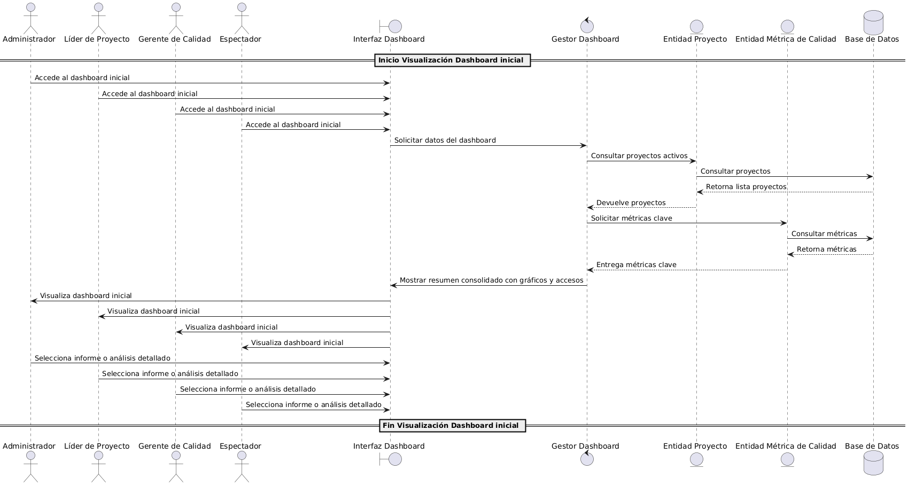
Fig. 1.22: Diagrama de secuencia CU12.
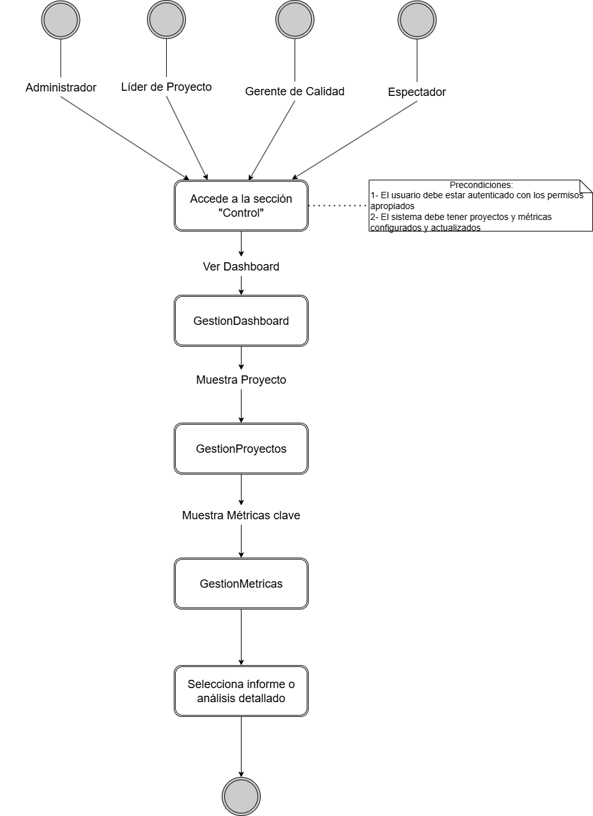
Fig. 1.23: Diagrama de flujo CU12.

Diagramas
Diagrama de componentes
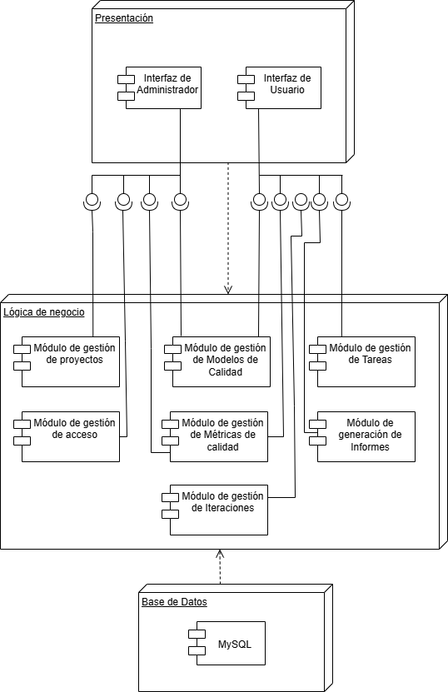
Fig. 2.1: Diagrama de componentes.

Diagrama de Clases
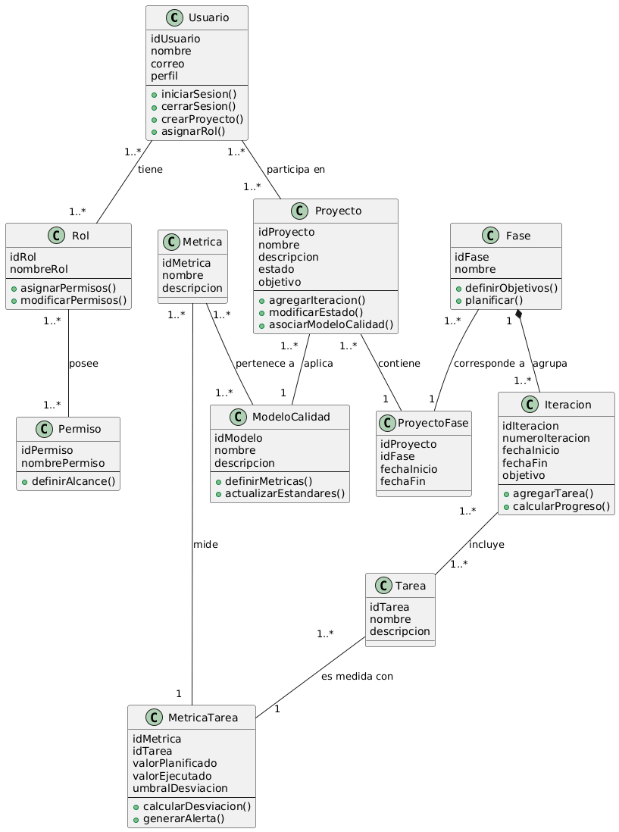
Fig. 2.2: Diagrama de Clases.
Diagramas de Paquetes
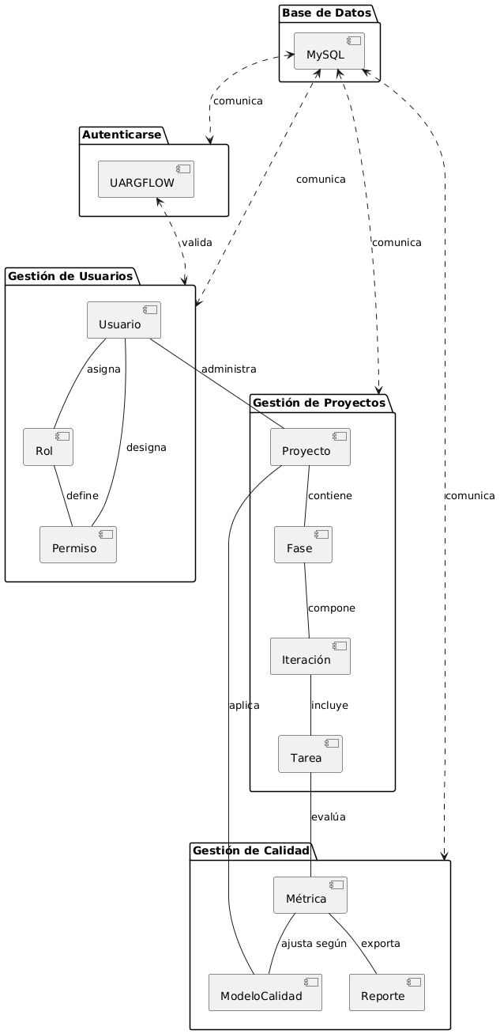
Fig. 2.3: Diagrama de Paquetes.

